國 立 雲 林 科 技 大 學

National Yunlin University of Science & Technology

資訊管理系畢業實務專題

ShortCut竭盡手能

指導老師：陳重臣　博士

專題組員：蕭哲瑋　B10423015  
陳俞君　B10323021  
劉松翰　B10423039  
白宇綺　B10423049

中華民國108年1月

主目錄

1. 專案執行規劃書

2. 系統需求規格書

3. 系統設計規格書

4. 系統測試報告書



國 立 雲 林 科 技 大 學

**National Yunlin University of Science & Technology**

【ShortCut竭盡手能】

專案執行規格書

(Project Execution Plan Document)

|  |  |  |  |  |  |  |  |  |  |  |  |
| --- | --- | --- | --- | --- | --- | --- | --- | --- | --- | --- | --- |
| |  |  |  | | --- | --- | --- | | 專案成員 | 學號 | 姓名 | | B10423015 | 蕭哲瑋 | | B10323021 | 陳俞君 | | B10423039 | 劉松翰 | | B10423049 | 白宇綺 | |

**目錄**

1. 版本變更記錄 5

表1.1 版本變更紀錄 5

2 專案規劃與查核點說明 6

2.1專案工作內容 6

2.1.1 技術方法 6

2.1.2 程序分解結構圖 7

2.1.3 工作分包與工作項目估算模型與方法 8

2.1.4 工作分包與工作項目總表 9

2.1.5 專案生命週期定義 25

2.2 預定時程及查核點 26

2.2.1 預定查核點說明 26

2.2.2 預定時程 27

2.2.3 時程與進度審查監控機制說明 29

2.3 專案內相關人員參與計畫說明 31

2.3.1 專案內相關人員在專案週期參與應對表 31

2.3.2 專案內相關人員監控機制說明 31

3. 專案成員工作指派 32

3.1 工作項目或工作分包預估需求與估算之假設條件 32

3.2 計畫成員指派 32

3.3 調整專案成員 34

3.4 專案專業知識與技能需求 35

3.5 成員參與情況監控機制與說明 35

4. 資料管理規劃 36

4.1 資料管理計畫 36

4.2 列管資料總表 36

4.3 列管資料監控機制說明 36

5. 風險評估 37

5.1 風險評估項目 37

5.2 風險監控機制說明 37

6. 建構管理計畫 38

6.1 目的 38

6.2 建立基準 38

6.2.1 標示建議管理項目 38

6.2.2 運用建立機構管理系統 38

6.2.3 建立基準 39

6.3 異動追蹤與控制 39

6.3.1 異動追蹤 39

6.3.2 建構控制小組 39

6.3.3 異動控制 39

6.3.4 版本控制程式 39

6.4 達成完整性 40

6.4.1 建構管理紀錄 40

7. 流程與產品品質保證計劃 40

7.1 目的 40

7.2 客觀檢視流程與產品 40

7.3 專案里程碑 40

7.4 管理架構 41

**表目錄**

表1.1 版本變更紀錄 6

表 2.2 工作分包與工作項目 10

表2.3 開發階段時程表 27

表 2.4 預定時程及查核點表 27

表3.2 成員名單與縮寫對照表 33

表3.3 專案與參與人員對照表 34

表3.4 專業技能知識需求表 36

表4.1 列管資料總表 37

表5.1 風險評估表 38

表6.1 標示建議管理項目表 39

**圖目錄**

圖2.1 功能架構圖 7

圖2.2 程序分解結構圖 8

# 版本變更記錄

## 表1.1 版本變更紀錄

|  |  |  |
| --- | --- | --- |
| **版本** | **變更項目** | **變更日期** |
| 1.1 | ShortCut竭盡手能介面雛型 | 2018/8/25 |
| 1.2 | ShortCut竭盡手能手勢設計 | 2018/09/10 |
| 2.0 | ShortCut竭盡手能整合 | 2018/10/10 |

# 專案規劃與查核點說明

## 2.1專案工作內容

### 2.1.1 技術方法

提供使用者直覺的操控智能家電方式，以Leap motion手勢感測器，精準偵測使用者的手勢，本系統使用Unity 2018.2.5f1 (64-bit)以及Leap motion 之sdk開發系統環境。我們透過用來鍵盤及滑鼠進行虛擬場景的人物移動，在Leap motion上進行手勢操作後，系統會判斷是何種手勢觸發，並藉由藍芽之序列埠規範 (SPP) 使藍芽裝置與「ShortCut竭盡手能」系統進行訊息傳遞。

### 圖2.1 功能架構圖

### 2.1.2 程序分解結構圖

### 圖2.2 程序分解結構圖

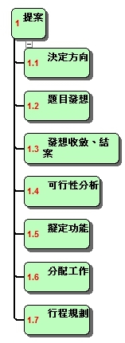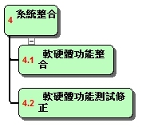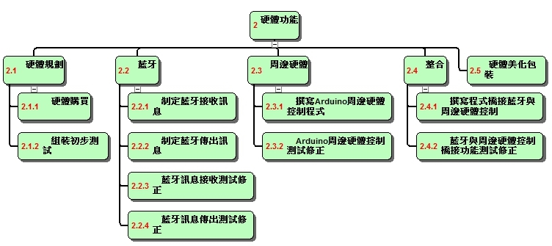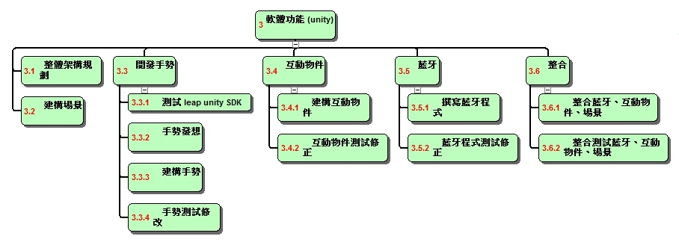

### 2.1.3 工作分包與工作項目估算模型與方法

說明工作分包與工作項目大小及複雜度之估算模型及估算參數說明(Parameters or rationale)，其大小與複雜度可以用Line of Code、Number of Logic gates、Number of pages等估計。

估算模型：

□ COCOMO

□ COCOMO Ⅱ

□ 單元估算累加法(Bottom-up)

■ 專家法(透過個專業判斷，進行估算)

□ 經驗法(根據歷史資料)

□ 其他估算方法

### 2.1.4 工作分包與工作項目總表

### 表 2.2 工作分包與工作項目

**1提案**

|  |  |  |
| --- | --- | --- |
| **工作項目編號/名稱** | 1.1 / 決定方向 | |
| **工作內容說明** | 初步討論專題方向，理出 4 項提案 | |
| **工作產品/格式** | 簡單文筆紀錄遇執行專題名稱、內容 | |
| **工作複雜度/規模估計** | 低 | |
| **於其他工作項目的相依性** |  | |
| **需求技能與知識** |  | |
| **工作時程** | 2018/08/01~2018/08/01 | |
| **需求資源** | 人力 | 4人 |
| 工具 | 紙筆 |
| **工作排程限制** |  | |
| **備註** |  | |

|  |  |  |
| --- | --- | --- |
| **工作項目編號/名稱** | 1.2/題目發想 | |
| **工作內容說明** | 分配 1.1 所得知方向，詳細化其內容 | |
| **工作產品/格式** | 列出功能系項、應用情境 | |
| **工作複雜度/規模估計** | 低 | |
| **於其他工作項目的相依性** | 1.1 | |
| **需求技能與知識** |  | |
| **工作時程** | 2018/08/01~2018/08/05 | |
| **需求資源** | 人力 | 4人 |
| 工具 | 任意筆記工具 |
| **工作排程限制** |  | |
| **備註** |  | |

|  |  |  |
| --- | --- | --- |
| **工作項目編號/名稱** | 1.3/發想收斂、結案 | |
| **工作內容說明** | 回報發想結果，決定最後執行方向 | |
| **工作產品/格式** |  | |
| **工作複雜度/規模估計** | 低 | |
| **於其他工作項目的相依性** | 1.2 | |
| **需求技能與知識** |  | |
| **工作時程** | 2018/08/06~2018/08/06 | |
| **需求資源** | 人力 | 4人 |
| **工作排程限制** |  | |
| **備註** |  | |

|  |  |  |
| --- | --- | --- |
| **工作項目編號/名稱** | 1.4/可行性分析 | |
| **工作內容說明** | 討論可行性，收斂出應實踐之功能、範圍 | |
| **工作產品/格式** |  | |
| **工作複雜度/規模估計** | 中 | |
| **於其他工作項目的相依性** | 1.3 | |
| **需求技能與知識** |  | |
| **工作時程** | 2018/08/06~2018/08/06 | |
| **需求資源** | 人力 | 4人 |
| 工具 | 紙筆 |
| **工作排程限制** |  | |
| **備註** |  | |

|  |  |  |
| --- | --- | --- |
| **工作項目編號/名稱** | 1.5/擬定功能 | |
| **工作內容說明** | 發想，討論專題各模組功能 | |
| **工作產品/格式** | 專案執行規格書 | |
| **工作複雜度/規模估計** | 中 | |
| **於其他工作項目的相依性** | 1.4 | |
| **需求技能與知識** |  | |
| **工作時程** | 2018/08/06~2018/08/08 | |
| **需求資源** | 人力 | 4人 |
| 硬體設備 | 個人電腦 |
| 軟體工具 | Google Docs |
| **工作排程限制** |  | |
| **備註** |  | |

|  |  |  |
| --- | --- | --- |
| **工作項目編號/名稱** | 1.6/分配工作 | |
| **工作內容說明** |  | |
| **工作產品/格式** |  | |
| **工作複雜度/規模估計** | 低 | |
| **於其他工作項目的相依性** | 1.5 | |
| **需求技能與知識** |  | |
| **工作時程** | 2018/08/09~2018/08/10 | |
| **需求資源** | 人力 | 4人 |
| **工作排程限制** |  | |
| **備註** | 應照個別組原能力、個性分配工作，不適應擇重新分配 | |

|  |  |  |
| --- | --- | --- |
| **工作項目編號/名稱** | 1.7/行程規劃 | |
| **工作內容說明** | 製作甘特圖 | |
| **工作產品/格式** |  | |
| **工作複雜度/規模估計** | 中 | |
| **於其他工作項目的相依性** | 1.6 | |
| **需求技能與知識** | 甘特圖相關知識 | |
| **工作時程** | 2018/08/09~2018/08/10 | |
| **需求資源** | 人力 | 4人 |
| **工作排程限制** |  | |
| **備註** |  | |

**2 硬體功能**2.1硬體規劃

|  |  |  |
| --- | --- | --- |
| **工作項目編號/名稱** | 2.1.1/硬體購買 | |
| **工作內容說明** |  | |
| **工作產品/格式** |  | |
| **工作複雜度/規模估計** | 低 | |
| **於其他工作項目的相依性** |  | |
| **需求技能與知識** | 規劃硬體電路相關知識 | |
| **工作時程** | 2018/08/10~2018/08/14 | |
| **需求資源** | 人力 | 1人 |
| **工作排程限制** |  | |
| **備註** |  | |

|  |  |  |
| --- | --- | --- |
| **工作項目編號/名稱** | 2.1.2/組裝初步測試 | |
| **工作內容說明** | 以麵包版組裝，功能導向 | |
| **工作產品/格式** | 實體居家雛形 | |
| **工作複雜度/規模估計** | 中 | |
| **於其他工作項目的相依性** | 2.1.1 | |
| **需求技能與知識** | 規劃硬體電路相關知識 | |
| **工作時程** | 2018/08/15~2018/08/20 | |
| **需求資源** | 人力 | 1人 |
| 硬體設備 | 麵包版、多項硬體模組 |
| **工作排程限制** |  | |
| **備註** |  | |

2.2藍牙

|  |  |  |
| --- | --- | --- |
| **工作項目編號/名稱** | 2.2.1/制定藍牙接收訊息 | |
| **工作內容說明** | 制定訊息並撰寫程式碼 | |
| **工作產品/格式** |  | |
| **工作複雜度/規模估計** | 高 | |
| **於其他工作項目的相依性** |  | |
| **需求技能與知識** | Arduino 相關知識 | |
| **工作時程** | 2018/08/21~2018/08/25 | |
| **需求資源** | 人力 | 1人 |
| 硬體設備 | 個人電腦、Arduino UNO、Bluetooth Module HC-06 |
| 軟體工具 | Arduino IDE |
| **工作排程限制** |  | |
| **備註** |  | |

|  |  |  |
| --- | --- | --- |
| **工作項目編號/名稱** | 2.2.2/制定藍牙傳出訊息 | |
| **工作內容說明** | 制定訊息並撰寫程式碼 | |
| **工作產品/格式** |  | |
| **工作複雜度/規模估計** | 高 | |
| **於其他工作項目的相依性** |  | |
| **需求技能與知識** | Arduino 相關知識 | |
| **工作時程** | 2018/08/21~2018/08/25 | |
| **需求資源** | 人力 | 1人 |
| 硬體設備 | 個人電腦、Arduino UNO、Bluetooth Module HC-06 |
| 軟體工具 | Arduino IDE |
| **工作排程限制** |  | |
| **備註** |  | |

|  |  |  |
| --- | --- | --- |
| **工作項目編號/名稱** | 2.2.3/藍牙訊息接收測試修正 | |
| **工作內容說明** |  | |
| **工作產品/格式** |  | |
| **工作複雜度/規模估計** | 高 | |
| **於其他工作項目的相依性** | 2.2.1 | |
| **需求技能與知識** | Arduino 相關知識 | |
| **工作時程** | 2018/08/26~2018/08/30 | |
| **需求資源** | 人力 | 1人 |
| 硬體設備 | 個人電腦、Arduino UNO、Bluetooth Module HC-06 |
| 軟體工具 | Arduino IDE |
| **工作排程限制** |  | |
| **備註** | 依需求重新制定訊息 | |

|  |  |  |
| --- | --- | --- |
| **工作項目編號/名稱** | 2.2.4/藍牙訊息傳出測試修正 | |
| **工作內容說明** |  | |
| **工作產品/格式** |  | |
| **工作複雜度/規模估計** | 高 | |
| **於其他工作項目的相依性** | 2.2.3 | |
| **需求技能與知識** | Arduino 相關知識 | |
| **工作時程** | 2018/08/26~2018/08/30 | |
| **需求資源** | 人力 | 1人 |
| 硬體設備 | 個人電腦、Arduino UNO、Bluetooth Module HC-06 |
| 軟體工具 | Arduino IDE |
| **工作排程限制** |  | |
| **備註** | 依需求重新制定訊息 | |

2.3 周邊硬體

|  |  |  |
| --- | --- | --- |
| **工作項目編號/名稱** | 2.3.1/撰寫Arduino周邊硬體控制程式 | |
| **工作內容說明** | 撰寫程式控制周邊裝置，如開關 LED | |
| **工作產品/格式** |  | |
| **工作複雜度/規模估計** | 中 | |
| **於其他工作項目的相依性** |  | |
| **需求技能與知識** | Arduino 相關知識 | |
| **工作時程** | 2018/09/01~2018/09/10 | |
| **需求資源** | 人力 | 1人 |
| 硬體設備 | 個人電腦、Arduino UNO、多項硬體模組 |
| 軟體工具 | Arduino IDE |
| **工作排程限制** |  | |
| **備註** |  | |

|  |  |  |
| --- | --- | --- |
| **工作項目編號/名稱** | 2.3.2/Arduino周邊硬體控制測試修正 | |
| **工作內容說明** | 測試 2.3.1 功能，依需求修正程式碼 | |
| **工作產品/格式** |  | |
| **工作複雜度/規模估計** | 高 | |
| **於其他工作項目的相依性** | 2.3.1 | |
| **需求技能與知識** | Arduino 相關知識 | |
| **工作時程** | 2018/09/11~2018/09/15 | |
| **需求資源** | 人力 | 1人 |
| 硬體設備 | 個人電腦、Arduino UNO、多項硬體模組 |
| 軟體工具 | Arduino IDE |
| **工作排程限制** |  | |
| **備註** |  | |

2.4 整合

|  |  |  |
| --- | --- | --- |
| **工作項目編號/名稱** | 2.4.1/撰寫程式橋接藍牙與周邊硬體控制 | |
| **工作內容說明** | 橋接 2.2, 2.3 功能，達到以藍牙控制周邊硬體 | |
| **工作產品/格式** |  | |
| **工作複雜度/規模估計** | 高 | |
| **於其他工作項目的相依性** | 2.2, 2.3 | |
| **需求技能與知識** | Arduino 相關知識 | |
| **工作時程** | 2018/09/16~2018/09/25 | |
| **需求資源** | 人力 | 1人 |
| 硬體設備 | 個人電腦、Arduino UNO、Bluetooth Module HC-06、多項硬體模組 |
| 軟體工具 | Arduino IDE |
| **工作排程限制** |  | |
| **備註** |  | |

|  |  |  |
| --- | --- | --- |
| **工作項目編號/名稱** | 2.4.2/藍牙與周邊硬體控制橋接功能測試修正 | |
| **工作內容說明** | 測試 2.4.1 功能，依需求修正程式碼 | |
| **工作產品/格式** |  | |
| **工作複雜度/規模估計** | 高 | |
| **於其他工作項目的相依性** | 2.4.1 | |
| **需求技能與知識** | Arduino 相關知識 | |
| **工作時程** | 2018/09/26~2018/09/30 | |
| **需求資源** | 人力 | 1人 |
| 硬體設備 | 個人電腦、Arduino UNO、Bluetooth Module HC-06、多項硬體模組 |
| 軟體工具 | Arduino IDE |
| **工作排程限制** |  | |
| **備註** |  | |

|  |  |  |
| --- | --- | --- |
| **工作項目編號/名稱** | 2.5/硬體美化包裝 | |
| **工作內容說明** |  | |
| **工作產品/格式** |  | |
| **工作複雜度/規模估計** | 低 | |
| **於其他工作項目的相依性** | 2.4 | |
| **需求技能與知識** |  | |
| **工作時程** | 2018/10/01~2018/10/05 | |
| **需求資源** | 人力 | 1人 |
| 硬體設備 | 完整居家模型 |
| **工作排程限制** |  | |
| **備註** |  | |

**3 軟體功能 (unity)**

|  |  |  |
| --- | --- | --- |
| **工作項目編號/名稱** | 3.1/整體架構規劃 | |
| **工作內容說明** | 規劃程式內容，包括場景、互動物件、手勢等等 | |
| **工作產品/格式** | 系統流程圖 | |
| **工作複雜度/規模估計** | 高 | |
| **於其他工作項目的相依性** |  | |
| **需求技能與知識** | Unity 開發知識 | |
| **工作時程** | 2018/08/10~2018/08/15 | |
| **需求資源** | 人力 | 3人 |
| 硬體設備 | 個人電腦 |
| 軟體工具 | draw.io、Google Docs |
| **工作排程限制** |  | |
| **備註** |  | |

|  |  |  |
| --- | --- | --- |
| **工作項目編號/名稱** | 3.2/建構場景 | |
| **工作內容說明** | Unity 程式場景，模擬真實空間 | |
| **工作產品/格式** |  | |
| **工作複雜度/規模估計** | 高 | |
| **於其他工作項目的相依性** | 3.1 | |
| **需求技能與知識** |  | |
| **工作時程** | 2018/08/16~2018/08/20 | |
| **需求資源** | 人力 | 1人 |
| 硬體設備 | 個人電腦 |
| 軟體工具 | Unity |
| **工作排程限制** |  | |
| **備註** |  | |

3.3 開發手勢

|  |  |  |
| --- | --- | --- |
| **工作項目編號/名稱** | 3.3.1/測試 leap unity SDK | |
| **工作內容說明** |  | |
| **工作產品/格式** |  | |
| **工作複雜度/規模估計** | 低 | |
| **於其他工作項目的相依性** |  | |
| **需求技能與知識** |  | |
| **工作時程** | 2018/08/10~2018/08/12 | |
| **需求資源** | 人力 | 2人 |
| 硬體設備 | 個人電腦 |
| 軟體工具 | Unity、leap unity SDK |
| **工作排程限制** |  | |
| **備註** |  | |

|  |  |  |
| --- | --- | --- |
| **工作項目編號/名稱** | 3.3.2/手勢發想 | |
| **工作內容說明** |  | |
| **工作產品/格式** |  | |
| **工作複雜度/規模估計** | 高 | |
| **於其他工作項目的相依性** | 3.3.1 | |
| **需求技能與知識** |  | |
| **工作時程** | 2018/08/13~2018/08/14 | |
| **需求資源** | 人力 | 2人 |
| **工作排程限制** |  | |
| **備註** |  | |

|  |  |  |
| --- | --- | --- |
| **工作項目編號/名稱** | 3.3.3/建構手勢 | |
| **工作內容說明** |  | |
| **工作產品/格式** |  | |
| **工作複雜度/規模估計** | 高 | |
| **於其他工作項目的相依性** | 3.3.2 | |
| **需求技能與知識** | Unity 開發知識、Leap motion SDK 相關知識 | |
| **工作時程** | 2018/08/15~2018/08/31 | |
| **需求資源** | 人力 | 2人 |
| 硬體設備 | 個人電腦、leap motion |
| 軟體工具 | Unity、leap unity SDK |
| **工作排程限制** |  | |
| **備註** |  | |

|  |  |  |
| --- | --- | --- |
| **工作項目編號/名稱** | 3.3.4/手勢測試修改 | |
| **工作內容說明** | 測試 3.3.3 功能，依需求修正程式碼 | |
| **工作產品/格式** | 幾個可以用的手勢 | |
| **工作複雜度/規模估計** | 高 | |
| **於其他工作項目的相依性** | 3.3.3 | |
| **需求技能與知識** | Unity 開發知識、Leap motion SDK 相關知識 | |
| **工作時程** | 2018/09/01~2018/09/10 | |
| **需求資源** | 人力 | 2人 |
| 硬體設備 | 個人電腦、leap motion |
| 軟體工具 | Unity、leap unity SDK |
| **工作排程限制** |  | |
| **備註** |  | |

3.4 互動物件

|  |  |  |
| --- | --- | --- |
| **工作項目編號/名稱** | 3.4.1/建構互動物件 | |
| **工作內容說明** |  | |
| **工作產品/格式** |  | |
| **工作複雜度/規模估計** | 高 | |
| **於其他工作項目的相依性** |  | |
| **需求技能與知識** | Unity 開發知識 | |
| **工作時程** | 2018/08/21~2018/08/27 | |
| **需求資源** | 人力 | 1人 |
| 硬體設備 | 個人電腦 |
| 軟體工具 | Unity |
| **工作排程限制** |  | |
| **備註** |  | |

|  |  |  |
| --- | --- | --- |
| **工作項目編號/名稱** | 3.4.2/互動物件測試修正 | |
| **工作內容說明** |  | |
| **工作產品/格式** |  | |
| **工作複雜度/規模估計** | 高 | |
| **於其他工作項目的相依性** | 3.4.1 | |
| **需求技能與知識** | Unity 開發知識 | |
| **工作時程** | 2018/08/28~2018/08/31 | |
| **需求資源** | 人力 | 1人 |
| 硬體設備 | 個人電腦 |
| 軟體工具 | Unity |
| **工作排程限制** |  | |
| **備註** |  | |

3.5 藍牙

|  |  |  |
| --- | --- | --- |
| **工作項目編號/名稱** | 3.5.1/撰寫藍牙程式 | |
| **工作內容說明** |  | |
| **工作產品/格式** |  | |
| **工作複雜度/規模估計** | 高 | |
| **於其他工作項目的相依性** |  | |
| **需求技能與知識** | Unity 開發知識 | |
| **工作時程** | 2018/08/20~2018/08/27 | |
| **需求資源** | 人力 | 1人 |
| 硬體設備 | 個人電腦 |
| 軟體工具 | Unity |
| **工作排程限制** |  | |
| **備註** |  | |

|  |  |  |
| --- | --- | --- |
| **工作項目編號/名稱** | 3.5.2/藍牙程式測試修正 | |
| **工作內容說明** | 測試 3.5.1 功能，依需求修正程式碼 | |
| **工作產品/格式** |  | |
| **工作複雜度/規模估計** | 高 | |
| **於其他工作項目的相依性** | 3.5.1 | |
| **需求技能與知識** | Unity 開發知識 | |
| **工作時程** | 2018/08/28~2018/08/31 | |
| **需求資源** | 人力 | 1人 |
| 硬體設備 | 個人電腦 |
| 軟體工具 | Unity |
| **工作排程限制** |  | |
| **備註** |  | |

3.6 整合

|  |  |  |
| --- | --- | --- |
| **工作項目編號/名稱** | 3.6.1/整合藍牙、互動物件、場景 | |
| **工作內容說明** | 整合 3.2, 3.3, 3.4, 3.5 ，建立 3.1 所規劃之架構 | |
| **工作產品/格式** |  | |
| **工作複雜度/規模估計** | 高 | |
| **於其他工作項目的相依性** |  | |
| **需求技能與知識** | Unity 開發知識、Leap motion SDK 相關知識 | |
| **工作時程** | 2018/09/11~2018/09/20 | |
| **需求資源** | 人力 | 3人 |
| 硬體設備 | 個人電腦、leap motion |
| 軟體工具 | Unity、leap unity SDK |
| **工作排程限制** |  | |
| **備註** |  | |

|  |  |  |
| --- | --- | --- |
| **工作項目編號/名稱** | 3.6.1/整合測試藍牙、互動物件、場景 | |
| **工作內容說明** | 測試 3.6.1 功能，依需求修正程式碼 | |
| **工作產品/格式** |  | |
| **工作複雜度/規模估計** | 高 | |
| **於其他工作項目的相依性** | 3.6.1 | |
| **需求技能與知識** | Unity 開發知識、Leap motion SDK 相關知識 | |
| **工作時程** | 2018/09/21~2018/09/30 | |
| **需求資源** | 人力 | 3人 |
| 硬體設備 | 個人電腦、leap motion |
| 軟體工具 | Unity、leap unity SDK |
| **工作排程限制** |  | |
| **備註** |  | |

**4 系統整合**

|  |  |  |
| --- | --- | --- |
| **工作項目編號/名稱** | 4.1/軟硬體功能整合 | |
| **工作內容說明** | 整合 3, 4，建立專案執行規格書所規劃之架構 | |
| **工作產品/格式** |  | |
| **工作複雜度/規模估計** | 高 | |
| **於其他工作項目的相依性** |  | |
| **需求技能與知識** | Arduino 相關知識、Unity 開發知識、Leap motion SDK 相關知識 | |
| **工作時程** | 2018/10/01~2018/10/12 | |
| **需求資源** | 人力 | 3人 |
| 硬體設備 | 個人電腦、leap motion、居家模型 |
| 軟體工具 | Unity、leap unity SDK |
| **工作排程限制** |  | |
| **備註** |  | |

|  |  |  |
| --- | --- | --- |
| **工作項目編號/名稱** | 4.2/軟硬體功能測試修正 | |
| **工作內容說明** | 測試 4.1 功能，依需求修正程式碼、居家模型 | |
| **工作產品/格式** |  | |
| **工作複雜度/規模估計** | 高 | |
| **於其他工作項目的相依性** |  | |
| **需求技能與知識** | Arduino 相關知識、Unity 開發知識、Leap motion SDK 相關知識 | |
| **工作時程** | 2018/10/13~2018/10/31 | |
| **需求資源** | 人力 | 3人 |
| 硬體設備 | 個人電腦、leap motion、居家模型 |
| 軟體工具 | Unity、leap unity SDK |
| **工作排程限制** |  | |
| **備註** |  | |

### 2.1.5 專案生命週期定義

說明專案生命週期，並以之界定規劃工作的範圍，且在2.2.1預定時程將其生命週期與實際時程結合表示出來。

■瀑布(Waterfall)模式

□ 快速雛形(Prototype)模式

□ 往覆式(Iterative)模式/螺旋模式

□ 漸進(incremental)模式/螺旋模式

□ 演化雛形(Evolutionary)模式(演化法)

□ V-Shaped Model

□ 同步模式(Concurrent)

□ 其他自訂生命週期：(請說明)

本專案使用瀑布模式進行開發。

以下為開發時的各個階段：

■ P1：需求與規格發展

■ P2：系統分析與設計

■ P3：系統開發

■ P4：系統整合與測試

■ P5：專案結案

各階段安排如下：

### 表2.3 開發階段時程表

|  |  |  |  |  |  |  |  |  |  |  |  |  |  |  |
| --- | --- | --- | --- | --- | --- | --- | --- | --- | --- | --- | --- | --- | --- | --- |
| 階段 | 開始時間 | 完成時間 | 2018年 | | | | | | | | | | | |
| 8 / 1 | 8 / 10 | 8 / 20 | 9 / 1 | 9 / 10 | 9 / 20 | 10/ 1 | 10/ 10 | 10/ 20 | 11/ 1 | 11/ 10 | 11/ 20 |
| P1 | 2018/08/01 | 2018/08/10 |  |  |  |  |  |  |  |  |  |  |  |  |
| P2 | 2018/08/11 | 2018/09/30 |  |  |  |  |  |  |  |  |  |  |  |  |
| P3 | 2018/08/11 | 2018/09/30 |  |  |  |  |  |  |  |  |  |  |  |  |
| P4 | 2018/10/01 | 2018/10/31 |  |  |  |  |  |  |  |  |  |  |  |  |
| P5 | 2018/11/1 | 2018/11/30 |  |  |  |  |  |  |  |  |  |  |  |  |

## 2.2 預定時程及查核點

### 2.2.1 預定查核點說明

### 表 2.4 預定時程及查核點表

|  |  |  |  |
| --- | --- | --- | --- |
| **查核點** | **預定時間** | **查核點概述** | **技術文件** |
| M1 | 2018/8/10 | 專案執行規劃完成 | 專案執行規劃書 |
| M2 | 2018/08/20 | 系統需求規格完成 | 系統需求規格書 |
| M3 | 2018/09/30 | 系統初步設計完成 | 系統初步設計書 |
| M4 | 2018/10/12 | 系統設計規劃完成 | 系統設計規格書 |
| M5 | 2018/10/31 | 系統測試報告完成 | 系統測試報告書 |

### 2.2.2 預定時程

|  |  |  |  |  |  |  |  |  |  |  |  |  |  |  |  |  |  |  |  |  |  |  |  |  |  |  |  |  |  |  |  |  |  |  |  |  |  |  |  |  |  |  |  |  |  |  |  |  |  |
| --- | --- | --- | --- | --- | --- | --- | --- | --- | --- | --- | --- | --- | --- | --- | --- | --- | --- | --- | --- | --- | --- | --- | --- | --- | --- | --- | --- | --- | --- | --- | --- | --- | --- | --- | --- | --- | --- | --- | --- | --- | --- | --- | --- | --- | --- | --- | --- | --- | --- |
| **WBS** | **Task Description** | **Start date** | **Finish date** | **8/1** | | | | **8/10** | | | | **8/20** | | | | **9/1** | | | | **9/10** | | | | **9/20** | | | | **10/1** | | | | **10/10** | | | | **10/20** | | | | **11/1** | | | | **11/10** | | | | **11/20** | |
| **1** | **提案** | **8/1** | **8/10** | **=** | **=** | **=** | **=** | **=** |  |  |  |  |  |  |  |  |  |  |  |  |  |  |  |  |  |  |  |  |  |  |  |  |  |  |  |  |  |  |  |  |  |  |  |  |  |  |  |  |  |
| 1.1 | 決定方向 | **8/1** | **8/1** | X |  |  |  |  |  |  |  |  |  |  |  |  |  |  |  |  |  |  |  |  |  |  |  |  |  |  |  |  |  |  |  |  |  |  |  |  |  |  |  |  |  |  |  |  |  |
| 1.2 | 題目發想 | **8/1** | **8/5** | X | = |  |  |  |  |  |  |  |  |  |  |  |  |  |  |  |  |  |  |  |  |  |  |  |  |  |  |  |  |  |  |  |  |  |  |  |  |  |  |  |  |  |  |  |  |
| 1.3 | 發想收斂、結案 | **8/6** | **8/6** |  |  | X |  |  |  |  |  |  |  |  |  |  |  |  |  |  |  |  |  |  |  |  |  |  |  |  |  |  |  |  |  |  |  |  |  |  |  |  |  |  |  |  |  |  |  |
| 1.4 | 可行性分析 | **8/6** | **8/6** |  |  | X |  |  |  |  |  |  |  |  |  |  |  |  |  |  |  |  |  |  |  |  |  |  |  |  |  |  |  |  |  |  |  |  |  |  |  |  |  |  |  |  |  |  |  |
| 1.5 | 擬定功能 | **8/6** | **8/8** |  |  | X | = |  |  |  |  |  |  |  |  |  |  |  |  |  |  |  |  |  |  |  |  |  |  |  |  |  |  |  |  |  |  |  |  |  |  |  |  |  |  |  |  |  |  |
| 1.6 | 分配工作 | **8/9** | **8/10** |  |  |  |  | X |  |  |  |  |  |  |  |  |  |  |  |  |  |  |  |  |  |  |  |  |  |  |  |  |  |  |  |  |  |  |  |  |  |  |  |  |  |  |  |  |  |
| 1.7 | 行程規劃 | **8/9** | **8/10** |  |  |  |  | X |  |  |  |  |  |  |  |  |  |  |  |  |  |  |  |  |  |  |  |  |  |  |  |  |  |  |  |  |  |  |  |  |  |  |  |  |  |  |  |  |  |
| **2** | **硬體功能** | **8/10** | **10/5** |  |  |  |  | **=** | **=** | **=** | **=** | **=** | **=** | **=** | **=** | **=** | **=** | **=** | **=** | **=** | **=** | **=** | **=** | **=** | **=** | **=** | **=** | **=** | **=** | **=** | **=** | **=** | **=** | **=** | **=** | **=** |  |  |  |  |  |  |  |  |  |  |  |  |  |
| **2.1** | **硬體規劃** | **8/10** | **8/20** |  |  |  |  | **=** | **=** | **=** | **=** | **=** | **=** |  |  |  |  |  |  |  |  |  |  |  |  |  |  |  |  |  |  |  |  |  |  |  |  |  |  |  |  |  |  |  |  |  |  |  |  |
| 2.1.1 | 硬體購買 | **8/10** | **8/14** |  |  |  |  | X | = | = |  |  |  |  |  |  |  |  |  |  |  |  |  |  |  |  |  |  |  |  |  |  |  |  |  |  |  |  |  |  |  |  |  |  |  |  |  |  |  |
| 2.1.2 | 組裝初步測試 | **8/15** | **8/20** |  |  |  |  |  |  |  | X | = | = |  |  |  |  |  |  |  |  |  |  |  |  |  |  |  |  |  |  |  |  |  |  |  |  |  |  |  |  |  |  |  |  |  |  |  |  |
| **2.2** | **藍牙** | **8/21** | **8/30** |  |  |  |  |  |  |  |  |  |  | **=** | **=** | **=** | **=** | **=** |  |  |  |  |  |  |  |  |  |  |  |  |  |  |  |  |  |  |  |  |  |  |  |  |  |  |  |  |  |  |  |
| 2.2.1 | 制定藍牙接收訊息 | **8/21** | **8/25** |  |  |  |  |  |  |  |  |  |  | X | = |  |  |  |  |  |  |  |  |  |  |  |  |  |  |  |  |  |  |  |  |  |  |  |  |  |  |  |  |  |  |  |  |  |  |
| 2.2.2 | 制定藍牙傳出訊息 | **8/21** | **8/25** |  |  |  |  |  |  |  |  |  |  | X | = |  |  |  |  |  |  |  |  |  |  |  |  |  |  |  |  |  |  |  |  |  |  |  |  |  |  |  |  |  |  |  |  |  |  |
| 2.2.3 | 藍牙訊息接收測試修正 | **8/26** | **8/30** |  |  |  |  |  |  |  |  |  |  |  |  | X | = | = |  |  |  |  |  |  |  |  |  |  |  |  |  |  |  |  |  |  |  |  |  |  |  |  |  |  |  |  |  |  |  |
| 2.2.4 | 藍牙訊息傳出測試修正 | **8/26** | **8/30** |  |  |  |  |  |  |  |  |  |  |  |  | X | = | = |  |  |  |  |  |  |  |  |  |  |  |  |  |  |  |  |  |  |  |  |  |  |  |  |  |  |  |  |  |  |  |
| **2.3** | **周邊硬體** | **9/1** | **9/15** |  |  |  |  |  |  |  |  |  |  |  |  |  |  |  | **=** | **=** | **=** | **=** | **=** | **=** | **=** |  |  |  |  |  |  |  |  |  |  |  |  |  |  |  |  |  |  |  |  |  |  |  |  |
| 2.3.1 | 撰寫Arduino周邊硬體控制程式 | **9/1** | **9/10** |  |  |  |  |  |  |  |  |  |  |  |  |  |  |  | X | = | = | = | = | = |  |  |  |  |  |  |  |  |  |  |  |  |  |  |  |  |  |  |  |  |  |  |  |  |  |
| 2.3.2 | Arduino周邊硬體控制測試修正 | **9/11** | **9/15** |  |  |  |  |  |  |  |  |  |  |  |  |  |  |  |  |  |  |  |  | X | = |  |  |  |  |  |  |  |  |  |  |  |  |  |  |  |  |  |  |  |  |  |  |  |  |
| **2.4** | **整合** | **9/16** | **9/30** |  |  |  |  |  |  |  |  |  |  |  |  |  |  |  |  |  |  |  |  |  |  |  | **=** | **=** | **=** | **=** | **=** | **=** | **=** |  |  |  |  |  |  |  |  |  |  |  |  |  |  |  |  |
| 2.4.1 | 撰寫程式橋接藍牙與周邊硬體控制 | **9/16** | **9/25** |  |  |  |  |  |  |  |  |  |  |  |  |  |  |  |  |  |  |  |  |  |  |  | X | = | = | = | = |  |  |  |  |  |  |  |  |  |  |  |  |  |  |  |  |  |  |
| 2.4.2 | 藍牙與周邊硬體控制橋接功能測試修正 | **9/26** | **9/30** |  |  |  |  |  |  |  |  |  |  |  |  |  |  |  |  |  |  |  |  |  |  |  |  |  |  |  |  | X | = |  |  |  |  |  |  |  |  |  |  |  |  |  |  |  |  |
| 2.5 | 硬體美化包裝 | **10/1** | **10/5** |  |  |  |  |  |  |  |  |  |  |  |  |  |  |  |  |  |  |  |  |  |  |  |  |  |  |  |  |  |  | X | = | = |  |  |  |  |  |  |  |  |  |  |  |  |  |
| **3** | **軟體功能 (unity)** | **8/10** | **9/30** |  |  |  |  | **=** | **=** | **=** | **=** | **=** | **=** | **=** | **=** | **=** | **=** | **=** | **=** | **=** | **=** | **=** | **=** | **=** | **=** | **=** | **=** | **=** | **=** | **=** | **=** | **=** | **=** |  |  |  |  |  |  |  |  |  |  |  |  |  |  |  |  |
| 3.1 | 整體架構規劃 | **8/10** | **8/15** |  |  |  |  | X | = | = | = |  |  |  |  |  |  |  |  |  |  |  |  |  |  |  |  |  |  |  |  |  |  |  |  |  |  |  |  |  |  |  |  |  |  |  |  |  |  |
| 3.2 | 建構場景 | **8/16** | **8/20** |  |  |  |  |  |  |  | X | = | = |  |  |  |  |  |  |  |  |  |  |  |  |  |  |  |  |  |  |  |  |  |  |  |  |  |  |  |  |  |  |  |  |  |  |  |  |
| **3.3** | **開發手勢** | **8/10** | **9/10** |  |  |  |  | **=** | **=** | **=** | **=** | **=** | **=** | **=** | **=** | **=** | **=** | **=** | **=** | **=** | **=** | **=** | **=** | **=** |  |  |  |  |  |  |  |  |  |  |  |  |  |  |  |  |  |  |  |  |  |  |  |  |  |
| 3.3.1 | 測試 leap unity SDK | **8/10** | **8/12** |  |  |  |  | X |  |  |  |  |  |  |  |  |  |  |  |  |  |  |  |  |  |  |  |  |  |  |  |  |  |  |  |  |  |  |  |  |  |  |  |  |  |  |  |  |  |
| 3.3.2 | 手勢發想 | **8/13** | **8/14** |  |  |  |  |  |  | X |  |  |  |  |  |  |  |  |  |  |  |  |  |  |  |  |  |  |  |  |  |  |  |  |  |  |  |  |  |  |  |  |  |  |  |  |  |  |  |
| 3.3.3 | 建構手勢 | **8/15** | **8/31** |  |  |  |  |  |  |  | X | = | = | = | = | = | = | = | = |  |  |  |  |  |  |  |  |  |  |  |  |  |  |  |  |  |  |  |  |  |  |  |  |  |  |  |  |  |  |
| 3.3.4 | 手勢測試修改 | **9/1** | **9/10** |  |  |  |  |  |  |  |  |  |  |  |  |  |  |  | X | = | = | = | = | = |  |  |  |  |  |  |  |  |  |  |  |  |  |  |  |  |  |  |  |  |  |  |  |  |  |
| **3.4** | **互動物件** | **8/21** | **8/31** |  |  |  |  |  |  |  |  |  |  | **=** | **=** | **=** | **=** | **=** | **=** |  |  |  |  |  |  |  |  |  |  |  |  |  |  |  |  |  |  |  |  |  |  |  |  |  |  |  |  |  |  |
| 3.4.1 | 建構互動物件 | **8/21** | **8/27** |  |  |  |  |  |  |  |  |  |  | X | = | = | = |  |  |  |  |  |  |  |  |  |  |  |  |  |  |  |  |  |  |  |  |  |  |  |  |  |  |  |  |  |  |  |  |
| 3.4.2 | 互動物件測試修正 | **8/28** | **8/31** |  |  |  |  |  |  |  |  |  |  |  |  |  | X | = | = |  |  |  |  |  |  |  |  |  |  |  |  |  |  |  |  |  |  |  |  |  |  |  |  |  |  |  |  |  |  |
| **3.5** | **藍牙** | **8/20** | **8/31** |  |  |  |  |  |  |  |  |  | **=** | **=** | **=** | **=** | **=** | **=** | **=** |  |  |  |  |  |  |  |  |  |  |  |  |  |  |  |  |  |  |  |  |  |  |  |  |  |  |  |  |  |  |
| 3.5.1 | 撰寫藍牙程式 | **8/20** | **8/27** |  |  |  |  |  |  |  |  |  | X | = | = | = | = |  |  |  |  |  |  |  |  |  |  |  |  |  |  |  |  |  |  |  |  |  |  |  |  |  |  |  |  |  |  |  |  |
| 3.5.2 | 藍牙程式測試修正 | **8/28** | **8/31** |  |  |  |  |  |  |  |  |  |  |  |  |  | X | = | = |  |  |  |  |  |  |  |  |  |  |  |  |  |  |  |  |  |  |  |  |  |  |  |  |  |  |  |  |  |  |
| **3.6** | **整合** | **9/11** | **9/30** |  |  |  |  |  |  |  |  |  |  |  |  |  |  |  |  |  |  |  |  | **=** | **=** | **=** | **=** | **=** | **=** | **=** | **=** | **=** | **=** |  |  |  |  |  |  |  |  |  |  |  |  |  |  |  |  |
| 3.6.1 | 整合藍牙、互動物件、場景 | **9/11** | **9/20** |  |  |  |  |  |  |  |  |  |  |  |  |  |  |  |  |  |  |  |  | X | = | = | = | = | = |  |  |  |  |  |  |  |  |  |  |  |  |  |  |  |  |  |  |  |  |
| 3.6.2 | 整合測試藍牙、互動物件、場景 | **9/21** | **9/30** |  |  |  |  |  |  |  |  |  |  |  |  |  |  |  |  |  |  |  |  |  |  |  |  |  | X | = | = | = | = |  |  |  |  |  |  |  |  |  |  |  |  |  |  |  |  |
| **4** | **系統整合** | **10/1** | **10/31** |  |  |  |  |  |  |  |  |  |  |  |  |  |  |  |  |  |  |  |  |  |  |  |  |  |  |  |  |  |  | **=** | **=** | **=** | **=** | **=** | **=** | **=** | **=** | **=** | **=** | **=** | **=** | **=** | **=** | **=** | **=** |
| 4.1 | 軟硬體功能整合 | **10/1** | **10/12** |  |  |  |  |  |  |  |  |  |  |  |  |  |  |  |  |  |  |  |  |  |  |  |  |  |  |  |  |  |  | X | = | = | = | = | = | = |  |  |  |  |  |  |  |  |  |
| 4.2 | 軟硬體功能測試修正 | **10/13** | **10/31** |  |  |  |  |  |  |  |  |  |  |  |  |  |  |  |  |  |  |  |  |  |  |  |  |  |  |  |  |  |  |  |  |  |  |  |  | X | = | = | = | = | = | = | = | = | = |

**圖2.3 甘特圖**

### 2.2.3 時程與進度審查監控機制說明

本專案對於進行中的工作採用兩個禮拜監控一次，由專案負責人針對所完成的工作比例進行進度審視的方式，每個月呈報給專題老師進度。

而需要矯正措施時，其基準為:

A. 2018/08~2018/11矯正基準訂為10%，當進度落後超過10%必須實施矯正措施。

矯正措施為由專案負責人邀請相關人員召開會議，討論如何修改時程規劃，並實行之。本專案的監控項目如下所列(下面為預設監控項目，但計畫執行中可依此監控項目對計畫之重要性及計畫資源情形，設定是否為監控項目)

(1) 系統規格分析完成

|  |  |  |
| --- | --- | --- |
| 監控時點 | 矯正基準 | 矯正機制 |
| 2018/08/10 | 專案執行規劃書 | 明確列出未完成的部分，之後每隔2日確認完成的進度 |
| 2018/08/20 | 系統需求規格書 | 明確列出未完成的部分，之後每隔2日確認完成的進度 |
| 2018/10/12 | 系統設計規格書 | 明確列出未完成的部分，之後每隔2日確認完成的進度 |
| 2018/10/31 | 系統測試報告書 | 明確列出未完成的部分，之後每隔2日確認完成的進度 |

(2) 軟體開發完成

|  |  |  |
| --- | --- | --- |
| 監控時點 | 矯正基準 | 矯正機制 |
| 2018/09/15 | 50%軟體項目完成 | 明確列出未完成的部分，之後每隔2日確認完成的進度 |
| 2018/10/12 | 100%軟體項目完成 | 明確列出未完成的部分，之後每隔2日確認完成的進度 |

(3) 系統開發完成

|  |  |  |
| --- | --- | --- |
| 監控時點 | 矯正基準 | 矯正機制 |
| 2018/10/12 | 系統整合完成 | 列出落後百分比並加配人力，之後每日確認完成的進度 |
| 2018/10/31 | 系統軟硬體整合測試完成 | 列出落後百分比並加配人力，之後每日確認完成的進度 |

## 2.3 專案內相關人員參與計畫說明

### 2.3.1 專案內相關人員在專案週期參與應對表

(1) 專案成員：由指導老師所帶領，指導成員雲林科技學資訊管理系之蕭哲瑋、陳俞君、劉松翰、白宇綺。

(2) 系統規劃、分析、設計、開發、實作、整合、測試以及專案結案等執行階段皆由全體專案成員共同參與。

### 2.3.2 專案內相關人員監控機制說明

本專案對於專案內相關人員的監控項目如下(為預設之監控項目，計畫執行還是依對本專案之重要性及資源情形，設定是否為監控項目)

(1) 計畫初期:

若有參與成員欲退出本計畫，需於**一周**之前提出通知，同時計畫主持人需於一個月內找到替代人選。

(2) 開發階段:

若有參與成員欲退出本計畫，需於**二周**之前提出通知，並陳述離開本專案之理由，評斷後再進行決定，同時計畫主持人須於一個月內找到替代人選，替代人選需於加入計畫一個月內交接完成。

(3) 完成階段

若有參與成員欲退出本計畫，需於**一周**之前提出通知，計畫主持人需將退出成員之工作分配給其他成員。

# 3. 專案成員工作指派

## 3.1 工作項目或工作分包預估需求與估算之假設條件

本專案的工作項目及工作分包預估方式與參數說明，及相關假設條件：

(1) 工作分包預估方式

□歷史資料法

■專家法(透過個人專業判斷，進行估算)

□其他估算法

(2) 參數

**表3.1 技能與人數參數表**

|  |  |
| --- | --- |
| 專業技能 | 預估需要人數 |
| 專案管理 | 4 |
| 建構管理 | 2 |
| 系統設計 | 2 |
| 軟體開發 | 2 |
| 測試規劃 | 2 |
| 測試執行 | 4 |

## 3.2 計畫成員指派

本專案的工作指派是以工作項目(Task,T)為單位進行分派

### 表3.2 成員名單與縮寫對照表

|  |  |  |  |
| --- | --- | --- | --- |
| **成員名單與縮寫對照表** | | | |
| 縮寫 | 姓名 | 縮寫 | 姓名 |
| C | 蕭哲瑋 | L | 劉松翰 |
| S | 陳俞君 | P | 白宇綺 |
| AL | 全體人員 |  | |

### 表3.3 專案與參與人員對照表

|  |  |  |  |
| --- | --- | --- | --- |
| **識別碼** | **任務名稱** | **工作階段** | **參與人員/負責人** |
| **1** | **提案** | | |
| 1.1 | 決定方向 | 計畫全程 | AL/C |
| 1.2 | 題目發想 | 計畫全程 | AL/C |
| 1.3 | 發想收斂、結案 | 計畫全程 | AL/C |
| 1.4 | 可行性分析 | 可行性分析 | AL/S |
| 1.5 | 擬定功能 | 計畫全程 | AL/C |
| 1.6 | 分配工作 | 計畫全程 | AL/C |
| 1.7 | 行程規劃 | 計畫全程 | AL/C |
| **2** | **硬體功能** | | |
| 2.1 | 硬體規劃 | 硬體發展階段 | AL/L |
| 2.1.1 | 硬體購買 | 硬體發展階段 | AL/L |
| 2.1.2 | 組裝初步測試 | 硬體發展階段 | AL/L |
| 2.2 | 藍牙 | 硬體發展階段 | AL/P |
| 2.2.1 | 制定藍牙接收訊息 | 硬體發展階段 | AL/P |
| 2.2.2 | 制定藍牙傳出訊息 | 硬體發展階段 | AL/P |
| 2.2.3 | 藍牙訊息接收測試修正 | 硬體發展階段 | AL/P |
| 2.2.4 | 藍牙訊息傳出測試修正 | 硬體發展階段 | AL/P |
| 2.3 | 周邊硬體 | 硬體發展階段 | AL/L |
| 2.3.1 | 撰寫Arduino周邊硬體控制程式 | 硬體發展階段 | AL/L |
| 2.3.2 | Arduino周邊硬體控制測試修正 | 硬體發展階段 | AL/L |
| 2.4 | 整合 | 硬體發展階段 | AL/P |
| 2.4.1 | 撰寫程式橋接藍牙與周邊硬體控制 | 硬體發展階段 | AL/P |
| 2.4.2 | 藍牙與周邊硬體控制橋接功能測試修正 | 硬體發展階段 | AL/P |
| 2.5 | 硬體美化包裝 | 硬體發展階段 | AL/P |
| **3** | **軟體功能 (unity)** | | |
| 3.1 | 整體架構規劃 | 軟體發展階段 | AL/S |
| 3.2 | 建構場景 | 軟體發展階段 | AL/S |
| 3.3 | 開發手勢 | 軟體發展階段 | AL/C |
| 3.3.1 | 測試 leap unity SDK | 軟體發展階段 | AL/S |
| 3.3.2 | 手勢發想 | 軟體發展階段 | AL/S |
| 3.3.3 | 建構手勢 | 軟體發展階段 | AL/C |
| 3.3.4 | 手勢測試修改 | 軟體發展階段 | AL/C |
| 3.4 | 互動物件 | 軟體發展階段 | AL/C |
| 3.4.1 | 建構互動物件 | 軟體發展階段 | AL/C |
| 3.4.2 | 互動物件測試修正 | 軟體發展階段 | AL/C |
| 3.5 | 藍牙 | 軟體發展階段 | AL/P |
| 3.5.1 | 撰寫藍牙程式 | 軟體發展階段 | AL/P |
| 3.5.2 | 藍牙程式測試修正 | 軟體發展階段 | AL/P |
| 3.6 | 整合 | 軟體發展階段 | AL/C |
| 3.6.1 | 整合藍牙、互動物件、場景 | 軟體發展階段 | AL/C |
| 3.6.2 | 整合測試藍牙、互動物件、場景 | 軟體發展階段 | AL/C |
| **4** | **系統整合** | | |
| 4.1 | 軟硬體功能整合 | 系統整合階段 | AL/S |
| 4.2 | 軟硬體功能測試修正 | 系統整合階段 | AL/S |

## 3.3 調整專案成員

本專案由專題成員隨時了解專案的進度，並適時地調整人力，以便維持專案之進度。人力配置以每人專長來配置任務，因此專案初期暫不需做調整。

## 3.4 專案專業知識與技能需求

### 表3.4 專業技能知識需求表

|  |  |  |
| --- | --- | --- |
| **專業技能與知識** | **預估需要人數** | **預估訓練人員** |
| Arduino IDE、Unity、Leap Motion、C# | 4 | 蕭哲瑋、陳俞君 劉松翰、白宇綺 |
| Adobe illustrator | 1 | 白宇綺 |

## 3.5 成員參與情況監控機制與說明

(1) 本專案對於「成員參與情況」之監控頻率(Progress/milestones review)以兩個禮拜監控一次為原則。

(2) 實施矯正之基準(如2.2.3所示)

(3) 實施矯正之措施：

專案進行中，當進度落後超過基準而必須實施矯正措施時，由專案負責人與成員召開會議討論如何進行矯正措施，如果牽涉到「修改時程」之規劃，則必須與指導教授共同討論，若僅是因工作量分派不當問題，則以重新分派工作為之。

# 4. 資料管理規劃

## 4.1 資料管理計畫

本計畫將資料管理與儲存方式分為4種：

(1) 原始程式碼：

系統一有新進度或有修改時，就立即備份一次，備份的程式碼由負責人個人電腦複製至網路雲端硬碟，每月做一次整理。

(2) 電子文件及可執行檔：

原始程式碼之外的電子郵件或可執行檔，使用網路雲端硬碟進行管理，且負責人每個月進行備份、整理與更新。

(3) 會議記錄：由專案的資料管理人員負責管理。

## 4.2 列管資料總表

### 表4.1 列管資料總表

|  |  |  |  |  |  |  |  |  |
| --- | --- | --- | --- | --- | --- | --- | --- | --- |
| **資料名稱** | **管理方式** | **版本控制** | **建構管理** | **技資管理** | **機密等級** | **產生**  **週期** | **資料**  **使用者** | **備註** |
| 專案執行規劃書 | 2 | 是 | 是 | 否 | 高 | Event | 專案成員 |  |
| 系統需求規格書 | 2 | 是 | 是 | 否 | 高 | Event | 專案成員 |  |
| 系統初步設計規格書 | 2 | 是 | 是 | 否 | 高 | Event | 專案成員 |  |
| 系統設計規格書 | 2/3 | 是 | 是 | 是 | 高 | Event | 專案成員 |  |
| 原始程式碼 | 1 | 是 | 是 | 是 | 高 | Monthly | 專案成員 |  |
| 整合測試報告書 | 2/3 | 是 | 是 | 是 | 高 | Event | 專案成員 |  |
| 會議記錄 | 3 | 否 | 否 | 否 | 高 | Event | 專案成員 |  |
| 計畫結案報告 | 2/3 | 否 | 否 | 否 | 高 | Event | 專案成員 |  |

## 4.3 列管資料監控機制說明

本專案監控列管資料之矯正措施基準與機制為：

(1) 監控頻率：每**兩個禮拜**監控一次。

(2) 實施矯正之基準及措施:資料管理所列管的所有資料都必須按照資料管理計畫方式進行，如果發現任何的資料未按照資料管理計畫保管或備份，都必須立刻進行矯正，矯正措施為**立即增補**。

# 5. 風險評估

## 5.1 風險評估項目

### 表5.1 風險評估表

|  |  |  |  |  |  |
| --- | --- | --- | --- | --- | --- |
| **優先**  **順序** | **風險項目** | **發生**  **可能性** | **影響程度** | **緊急措施** | **備註** |
| 1 | 人員需學習新技術 | 50% | 高 | 進行人員訓練 |  |
| 2 | 時程延遲 | 20% | 中 | 隨時監控進度 |  |
| 3 | 系統開發人員異動 | 10% | 中 | 其他人員先支援 |  |
| 4 | 備份資料遺失(人員處理不當) | 1% | 高 | 備份資料整理 |  |

## 5.2 風險監控機制說明

本專案監控風險之實施矯正措施基準及機制為：

(1) 監控次數：兩週監控一次。

(2) 實施方式與矯正措施:一旦風險發生了，必須進行矯正程序，並討論是否更改進度，確保計畫目標能順利進行。矯正措施為邀請計畫參與人員開會討論是否修改進度或適時地修改時程。

# 6. 建構管理計畫

## 6.1 目的

在本專案中之建構管理的目的為「建立」並「維持」工作的一致性，已達到此目標，本專案使用下列的屬性：

(1) 建構標示

(2) 建構控制

(3) 建構狀態紀錄

(4) 建構審核

## 6.2 建立基準

### 6.2.1 標示建議管理項目

### 表6.1 標示建議管理項目表

|  |  |  |  |  |  |  |
| --- | --- | --- | --- | --- | --- | --- |
| **編號** | **資料名稱** | **版本控制** | **建構類別** | **產生週期** | **資料使用者** | **備註** |
| 1 | 專案執行規劃書 | 是 | A | Event | 專案成員 |  |
| 2 | 系統需求規格書 | 是 | A | Event | 專案成員 |  |
| 3 | 系統初步設計規格書 | 是 | A | Event | 專案成員 |  |
| 4 | 系統設計規格書 | 是 | A | Event | 專案成員 |  |
| 5 | 原始程式碼 | 是 | B | Monthly | 專案成員 |  |
| 6 | 整合測試報告書 | 是 | C | Event | 專案成員 |  |

(建構分類:A屬於規格與計畫書；B屬於原始碼或執行檔；C屬於報告資料)

### 6.2.2 運用建立機構管理系統

本專案的所有建構管理項目使用網路雲端硬碟進行管理，專案組員需有帳戶認證才可至雲端平台上存取作業。本專案負責建構管理的人員，每星期進行一次的備份作業，將程式碼及文件書面資料交予負責人負責管理。

### 6.2.3 建立基準

(1) 在所有建構項目中，只要一經專案成員**確認**後**，**其資料設為基準，就不可以任意更動。

(2) 若要對已設定為基準的資料進行異動，必須以6.3的程序進行異動。

## 6.3 異動追蹤與控制

### 6.3.1 異動追蹤

(1) 提出異動申請(異動申請單)。

(2) 由管理人員評估影響層面，並通知專案負責人。

(3) 由專案負責人邀集受影響的單位進行評估，來決定是否准許變動。

(4) 追蹤異動狀態(例如異動時間、異動後的影響)。

### 6.3.2 建構控制小組

本專案之建構控制小組，由專題老師，以及專題成員蕭哲瑋、陳俞君、劉松翰、白宇綺共同組成，負責建構異動授權事宜。

### 6.3.3 異動控制

(1) 異動前先取得授權。

(2) 對於異動項目需要持續監控。

(3) 簽入與簽出時需再次確認其正確性。

(4) 進行每次異動時，須清楚紀錄異動原因與異動之後結果。

### 6.3.4 版本控制程式

參閱6.2.3

## 6.4 達成完整性

### 6.4.1 建構管理紀錄

由本專案建構管理人員管理，為建構管理建立記錄並在網路雲端硬碟進行備份。

**6.4.2 建構審核**

為達成對於建構管理系統中的項目之正確性，本專案的建構管理人員須於每兩週定時檢視建構管理項目以確認其結構的完整性。

# 7. 流程與產品品質保證計劃

## 7.1 目的

本專案的流程與產品質保證計劃主要是提供專案所有人員對於產品的品質能以客觀且深入了解其流程與相關產品。

## 7.2 客觀檢視流程與產品

(1) 由專案小組成員與專題老師共同檢查程式設計流程、程式模組審查與模組測試皆符合「需求規格書」中所描述，並檢視專案的執行是否有按照「專案執行規劃書」來進行。

(2) 確認所有程式單元皆能符合「系統設計規格書」的規格設計。

(3) 由專案負責人決定是否認可檢視之項目。

## 7.3 專案里程碑

(1) 專案負責人隨時與專案發展人員溝通，確認所有的問題能得以解決，並報告給專題老師。

(2)專案負責人需隨時檢視產品是否符合需求，務必讓產品完工之後得到客戶滿意。

(3) 所有的問題與解決流程皆需建立文件紀錄，此紀錄以Microsoft Word所儲存。

## 7.4 管理架構

本專案由專題老師所指導，專案開發執行則由專案組長蕭哲瑋以及組員陳俞君、劉松翰、白宇綺所共同負責完成。



國 立 雲 林 科 技 大 學

**National Yunlin University of Science & Technology**

【ShortCut竭盡手能】

系統需求報告書

(System Specification Document)

|  |  |  |  |  |  |  |  |  |  |  |  |
| --- | --- | --- | --- | --- | --- | --- | --- | --- | --- | --- | --- |
| |  |  |  | | --- | --- | --- | | 專案成員 | 學號 | 姓名 | | B10423015 | 蕭哲瑋 | | B10323021 | 陳俞君 | | B10423039 | 劉松翰 | | B10423049 | 白宇綺 | |

目錄

1.簡介 3

1.1 系統 3

1.1.1 目標 3

1.1.2 系統名稱 3

1.1.3 概述 3

1.2 文件 4

1.2.1 目的 4

1.2.2 接受準則 4

1.2.4 優先次序定義 6

2. ShortCut竭盡手能系統 6

2.1 ShortCut竭盡手能系統描述 6

2.2 介面需求 6

2.2.1 內部介面需求 6

2.2.2 使用者介面需求 7

2.3 功能性需求 7

2.4 效能需求 7

2.5 測試需求 8

2.5.1 測試需求 8

2.5.2 接受標準 8

2.6 環境需求 8

2.7 安裝需求 9

2.8 操作概念 10

圖2.1 流程圖 10

2.9 技術限制 13

2.10 使用者議題 13

2.11 風險管理 14

圖目錄

圖2.1 流程圖 10

# 1.簡介

## 1.1 系統

### 1.1.1 目標

(1) 提高智能家居實用性

(2) 以使用者慣例進行操作

(3) 使用者在新的系統中，能快速地找到屬於自己的熟悉感

(4) 在虛擬環境中操作，等同於對真實環境的家具操作

(5) 使用者能將「ShortCut竭盡手能」當成未來生活的一部分

### 1.1.2 系統名稱

本專案範圍包括建置下列主系統與各項子系統：

(1) ShortCut竭盡手能主系統

### 1.1.3 概述

「ShortCut竭盡手能」主要提供給智能家電的使用者，系統提供多種、符合使用者行為慣例的手勢，來進行智能家電的遠端操控，如:使用者平時習慣用左右旋轉的方式調節音響的音量大小，而在虛擬環境中，只要做出左右旋轉手勢即可正確控制音響。

虛擬環境中真實呈現使用者居家環境、家電擺設，並使虛擬人物走到操作欲控制家電前，比出操控手勢與畫面中的家電互動，透過IoT的技術即可啟動或關閉真實的智能家電，比起數位儀表板操控來得容易理解且明瞭。

人們經常使用手勢動作來傳達示意，以最自然的互動方式來操控家電，更將使用者的生活慣例加入系統中，使用者近乎不需要學習新的操作模式。

1.1.4 控制文件

Capability Maturity Model-Integrated v1.3(CMMI v1.3;軟體發展成熟度模型

## 1.2 文件

### 1.2.1 目的

本文件說明了「ShortCut竭盡手能」之需求說明，並詳細描述現行系統之介面與操作流程、使用者與使用環境。另外本文件主要依據Capability Maturity Model-Integrated (CMMI)v1.3中Require Development(RD) Process Area所規範的需求發展方法來發展，以期能達到本專題的開發目的。

### 1.2.2 接受準則

本文件的接受準則如下：

(1) 明確且適當地陳述

(2) 完整性

(3) 一致性

(4) 能適當地執行

(5) 能驗證

1.2.3 符號描述

|  |  |  |
| --- | --- | --- |
| 符號 | 說明 | 備註 |
| ShortCut竭盡手能 | 主系統標記為1.0.0 |  |

|  |  |
| --- | --- |
| 符號(n為整數) | 說明 |
| UIR-nnn | 使用者介面需求(User Interface Requirement) |
| FNR-nnn | 功能性需求(Functional Requirement) |
| PER-nnn | 效能需求(performance Requirement) |
| RLR-nnn | 可靠度需求(Reliability Requirement) |
| ISR-nnn | 安裝需求(Install Requirement) |
| ENR-nnn | 環境需求(Environmental Requirement) |
| STR-nnn | 穩定性需求(Stability Requirement) |
| DIC-nnn | 設計限制(Design and Implementation Constrains) |
| EUI-nnn | 使用者議題(End User Issue) |
| RSK-nnn | 風險管理(Risk Management) |

### 1.2.4 優先次序定義

本文件各項需求的優先項目標識於每一個需求編號的後面，說明如下：

|  |  |  |
| --- | --- | --- |
| 編號 | 名稱 | 描述 |
| 1 | Critical | 系統在發佈時，必須具備的基本要素，使系統正確執行。 |
| 2 | Important | 系統完成時，可靠度必須要高，使系統具備完整性。 |
| 3 | Desirable | 本功能若具備將會對於各項功能提供更為方便的操作，因此建議於修改時併入考慮項目。 |
| 4 | Unnecessary | 本功能為選擇性需求，不會對於系統的操作造成影響，可列為下一個版本的參考依據。 |

# 2. ShortCut竭盡手能系統

## 2.1 ShortCut竭盡手能系統描述

本專案的目的在於提供給智能家電的使用者，系統提供多種、符合使用者行為慣例的手勢，來進行智能家電的遠端操控。使用者針對虛擬環境中的居家場景來進行操作，比出操控手勢與畫面中的家電互動，透過IoT的技術即可啟動或關閉真實的智能家電。

## 2.2 介面需求

### 2.2.1 內部介面需求

|  |  |  |
| --- | --- | --- |
| 需求編號 | 優先順序 | 需求描述 |
| ShortCut竭盡手能 | 1 | 須確認Arduino硬體有正確連接到系統 |
| ShortCut竭盡手能 | 2 | 須確定系統與硬體之無線通訊無誤 |
| ShortCut竭盡手能 | 3 | 須確定系統有無連接到Leap Motion手部控制器 |
| ShortCut竭盡手能 | 4 | 須確定虛擬環境與真實場景之互動是同步且一致 |

### 2.2.2 使用者介面需求

|  |  |  |
| --- | --- | --- |
| 需求編號 | 優先順序 | 需求描述 |
| UIR-001 | 1 | 提供使用者容易操作的介面流程 |
| UIR-002 | 2 | 提供使用者慣例的手勢控制模組 |
| UIR-003 | 3 | 提供使用者熟悉的虛擬家居環境介面 |

## 2.3 功能性需求

|  |  |  |
| --- | --- | --- |
| 需求編號 | 優先順序 | 需求描述 |
| FNR-001 | 1 | 本系統能正確的判斷手勢類型，並顯示於畫面中 |
| FNR-002 | 2 | 本系統能針對虛擬環境中的家具進行互動 |
| FNR-003 | 3 | 本系統在互動後，能透過無線傳輸協定，傳遞正確訊息到Arduino硬體(實體環境) |
| FNR-004 | 4 | 本系統之虛擬場景能與實體環境同步且一致 |
| FNR-004 | 5 | 本系統能顯示操控之觸發區域 |

## 2.4 效能需求

|  |  |  |
| --- | --- | --- |
| 需求編號 | 優先順序 | 需求描述 |
| PER-001 | 1 | 本系統穩定度預期達99% |
| PER-002 | 2 | 與Arduino硬體配對時，平均配對時間於5秒之內 |
| PER-003 | 3 | 切換主場景時，開啟畫面平均於0.5秒之內 |
| PER-004 | 4 | 偵測到手勢時，能即時呈現於畫面中 |
| PER-005 | 5 | 系統能即時傳遞訊息給Arduino硬體 |

## 2.5 測試需求

### 2.5.1 測試需求

|  |  |  |
| --- | --- | --- |
| 需求編號 | 優先順序 | 需求描述 |
| STR-001 | 1 | 本系統能單獨測試各個手勢種類及觸發機制 |
| STR-002 | 2 | 本系統能正確的傳送訊息到Arduino硬體並回應 |
| STR-003 | 3 | 本系統需要能在適當觸發區域來進行觸發機制 |

### 2.5.2 接受標準

|  |  |  |
| --- | --- | --- |
| 需求編號 | 優先順序 | 需求描述 |
| ACR-001 | 1 | 須配備Leap Motion手部感應器 |
| ACR-002 | 2 | 須有藍芽收發裝置才能與Arduino硬體配對 |

## 2.6 環境需求

|  |  |  |
| --- | --- | --- |
| 需求編號 | 優先順序 | 需求描述 |
| ENR-001 | 1 | 能運行Unity之裝置   * OS：Windows7以上、macOS 10.11、Ubuntu12.04 |
| ENR-002 | 2 | 須有USB連接埠來配置Leap Motion手部控制器 |

## 2.7 安裝需求

|  |  |  |
| --- | --- | --- |
| 需求編號 | 優先順序 | 需求描述 |
| INS-001 | 1 | 須安裝Leap Motion Controller driver |

## 2.8 操作概念

### 圖2.1 流程圖

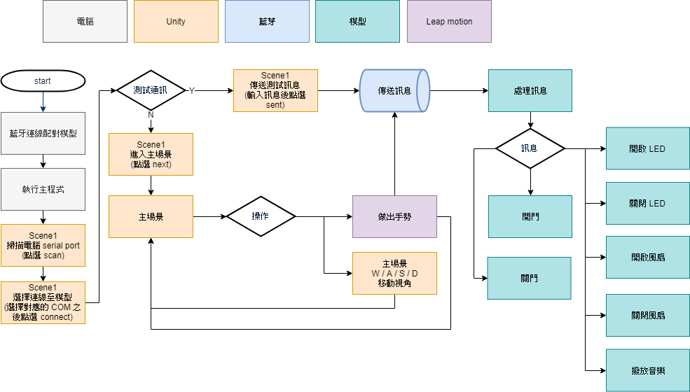

|  |  |
| --- | --- |
| Action | 藍芽連接模型 |
| Action condition | 無 |
| Decision point | 無 |
| process | 電腦與藍芽裝置進行配對 |
| Exception | 無 |

|  |  |
| --- | --- |
| Action | Scan serial port |
| Action condition | 裝置事先進行藍芽配對 |
| Decision point | 無 |
| process | 掃描與電腦中有藍芽配對的裝置 |
| Exception | 若無藍芽配對裝置，則action：藍芽連接模型 |

|  |  |
| --- | --- |
| Action | Connect |
| Action condition | 需在系統Scan serial port之後操作 |
| Decision point | 無 |
| process | 透過藍芽之序列埠規範 (SPP) 使藍芽裝置與「ShortCut竭盡手能」系統進行連線溝通。 |
| Exception | 無 |

|  |  |
| --- | --- |
| Action | 測試通訊 |
| Action condition | 成功連接至藍芽裝置 |
| Decision point | 使用者需測試通訊：選擇欲傳送之訊息並發送。  使用者無需測試通訊：進入主畫面。 |
| process | 測試與裝置之間通訊有無異常。 |
| Exception | 若無偵測到藍芽裝置，回action：Connect |

|  |  |
| --- | --- |
| Action | 操作 |
| Action condition | 使用者需在電腦上配置LeapMotion裝置，並安裝其驅動程式。 |
| Decision point | 進行人物操作：在虛擬畫面上移動人物，Action：移動視角。  進行手勢操作：在虛擬畫面上操作手勢與物件互動，Action：做出手勢。 |
| process | 使用者對系統操作的同時，虛擬畫面將即時地呈現手勢的操作以及人物的移動。 |
| Exception | 無 |

|  |  |
| --- | --- |
| Action | 移動視角 |
| Action condition | 無 |
| Decision point | 無 |
| process | 使用者可以透過鍵盤與滑鼠，操控虛擬畫面中的人物，使其移動至需互動之物件旁。 |
| Exception | 無 |

|  |  |
| --- | --- |
| Action | 做出手勢 |
| Action condition | 系統會判斷使用者是否在LeapMotion上進行手勢操作。 |
| Decision point | 無 |
| process | 針對使用者的手勢操作，判斷是以何種手勢(clap、swipe…等)來與物件互動，並根據是針對虛擬環境中的何種物件，來傳遞訊息[action：傳遞訊息]給與對應之藍芽裝置。 |
| Exception | 無 |

|  |  |
| --- | --- |
| Action | 傳遞訊息 |
| Action condition | 在主畫面中透過手勢與虛擬物件互動 |
| Decision point | 無 |
| process | 根據是針對虛擬環境中的何種物件，透過系統中的BluetoothLib模組來傳遞訊息給予對應之藍芽裝置。 |
| Exception | 無 |

|  |  |
| --- | --- |
| Action | 訊息 |
| Action condition | 在主畫面中透過手勢與虛擬物件互動 |
| Decision point | 判斷是對何種藍芽裝置(LED、風扇…等)進行訊息傳遞。 |
| process | 對藍芽裝置進行訊息傳遞，用以執行開關或特定的操作。 |
| Exception | 無 |

## 2.9 技術限制

|  |  |  |
| --- | --- | --- |
| 需求編號 | 優先順序 | 需求描述 |
| TLM-001 | 1 | 開發成員對開發環境的了解不同，使用前須詳細閱讀Unity與Leap Motion SDK之Documentation |
| TLM-002 | 2 | 各個API能做得的功能不同，須了解API所能做到的範圍 |

## 2.10 使用者議題

|  |  |  |
| --- | --- | --- |
| 需求編號 | 優先順序 | 需求描述 |
| EUI-001 | 1 | 本系統提供簡易的操作模式，讓使用者了解介面的流程 |

## 2.11 風險管理

|  |  |  |
| --- | --- | --- |
| 需求編號 | 優先順序 | 需求描述 |
| RSK-001 | 1 | 須考慮實體裝置是否具有藍芽連接通訊 |
| RSK-002 | 2 | 須確認安裝「ShortCut竭盡手能」系統之環境可執行與否 |



國 立 雲 林 科 技 大 學

**National Yunlin University of Science & Technology**

【ShortCut竭盡手能】

系統設計報告書

(System Design Document)

|  |  |  |  |  |  |  |  |  |  |  |  |
| --- | --- | --- | --- | --- | --- | --- | --- | --- | --- | --- | --- |
| |  |  |  | | --- | --- | --- | | 專案成員 | 學號 | 姓名 | | B10423015 | 蕭哲瑋 | | B10323021 | 陳俞君 | | B10423039 | 劉松翰 | | B10423049 | 白宇綺 | |

目錄

1. 簡介 3

1.1 開發動機 3

1.2 開發目的 4

(一)、針對實用性差找解方 4

(二)、智能家電趨於平台化 4

(三)、提升使用者體驗 4

2.系統模型與架構 5

2.1 系統架構 5

表2.1 系統計畫功能描述 5

圖2.1 系統呼叫流程圖 6

圖2.2 手勢觸發呼叫之循序圖(以Clap手勢觸發電燈為例) 6

2.2 技術解決方案限制 7

表2.2 系統解決方法限制 7

2.3 系統開發與設計工具 7

表2.3 系統技術系統專案工具描述 7

(一) Leap Motion 8

(二) Arduino 8

(三) Unity與Leap Motion技術 8

(四) 藍牙 (Bluetooth)連線技術 8

3. 設計方式 9

4.設計介面 10

4.1Unity場景架構(可控制家具) 10

圖4.1藍芽配對面板 10

圖4.2主畫面 10

圖表4.1主要人物及場景物件介紹： 11

圖表4.2場景物件觸發範圍介紹： 12

圖表4.3手勢觸發對應 13

**表目錄**

表2.1 系統計畫功能描述 5

表2.2 系統解決方法限制 6

表2.3 系統技術系統專案工具描述 6

**圖目錄**

圖4.1藍芽配對面板 10

圖4.2主畫面 10

圖表4.1主要人物及場景物件介紹： 11

圖表4.2場景物件觸發範圍介紹： 12

圖表4.3手勢觸發對應 13

# 1. 簡介

## 1.1 開發動機

根據市場調查機構Statista統計，預估2021年全球智能家居市場規模將達793億美元。目前智能家居的概念快速發展，但卻遲遲無法普及的原因在於使用者的需求無法得到滿足。

在Tencent近期發佈的智能家居市場發展調查中，在5萬名受訪者調查中，對智能家居感興趣的人高達95%，但在滿意度上卻也高達90%的消費者認為不如預期，而這最主要的影響因素為二: 價格太貴和實用性差，這說明了，現有的智能家居產品無法符合需求。

## 1.2 開發目的

### (一)、針對實用性差找解方

其中，"實用性"差是阻礙消費者購買智能家居產品的核心因素，我們推測在家居產品上形成實用性差的原因大致有三點：

* 軟體的操作按鈕方式不易理解
* 智能家電總是無法正確地被操控
* 軟體操作模式需要長時間學習

這些都將會降低使用者使用意願，構成使用者主觀認為實用性差，而這是來自智能家居產品的不"易用性"。

因此我們運用「ShortCut 竭盡手能」"易用性"的三個特點，即"易理解性、易操作性、學習時間短"當作以上實用性差的解方。

### (二)、智能家電趨於平台化

智能家電產品的演化歷經三階段: 第一是單品智能化，第二是家電系統智能化，第三是融入智能家居系統。

因此我們將大多數家庭中原先孤立的智能家電單品，整合至「ShortCut 竭盡手能」的同一場景中，使用者操作時，能以360度的視角將全景一覽無遺，使之成為一個智能家居系統。

### (三)、提升使用者體驗

相對於易用性，使用者體驗是主觀的，無法進行明確的量化分析或予以公式化。

因此，我們將幾項提升使用者體驗的考量因素納入「ShortCut 竭盡手能」系統之中:

色彩與情緒(colors moods)、心情(Emotional effect)、聲音反饋(Audio feedback)、視覺外觀反饋(Visual feedback)。

# 2.系統模型與架構

## 2.1 系統架構

ShortCut 竭盡手能系統架構與內部流程：

#### 表2.1 系統計畫功能描述

|  |  |  |
| --- | --- | --- |
| 系統 | 功能 | 內容描述 |
| ShortCut系統 | 模型連接 | 掃描與電腦中有藍芽配對的裝置，電腦與藍芽裝置進行配對後，透過藍芽之序列埠規範 (SPP) 使藍芽裝置與「ShortCut 竭盡手能」系統進行連線溝通。 |
| 人物移動 | 使用者可以在虛擬畫面上透過鍵盤(A、W、S、D或↑↓← →)與滑鼠，操控虛擬畫面中的人物，使其移動至需互動之物件區域內，和移動視角環視場域。 |
| 手勢操作 | 在虛擬畫面上操作手勢與物件互動。針對使用者的手勢操作，判斷是以何種手勢(clap、swipe…等)來與物件互動，並根據是針對虛擬環境中的何種物件，來傳遞訊息[action：傳遞訊息]給與對應之藍芽裝置。 |
| 訊息傳遞 | 根據是針對虛擬環境中的何種物件，透過系統中的BluetoothLib模組來傳遞訊息給予對應之藍芽裝置，用以執行開關或特定的操作。 |

#### 圖2.1 系統呼叫流程圖



#### 圖2.2 手勢觸發呼叫之循序圖(以Clap手勢觸發電燈為例)

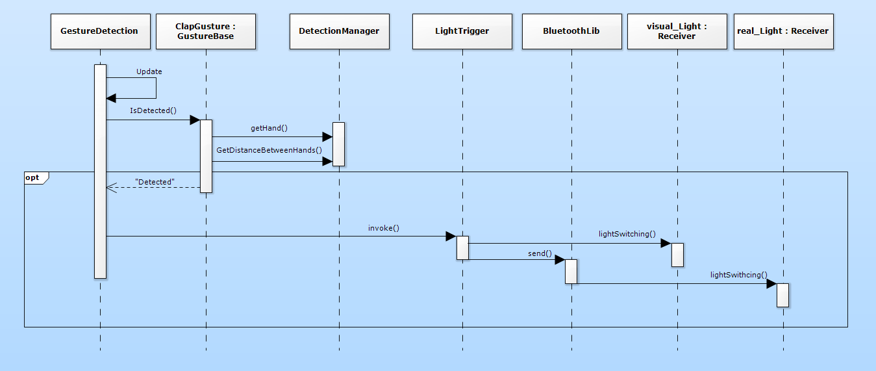

## 2.2 技術解決方案限制

設計本系統專案 「ShortCut 竭盡手能」時，其系統架構所需考慮的準則和優先次序如下表2.2，將準則分為：容易開發、可延展性、可維護性、容錯率、成本以 及安全性，優先次序則代表開發本專案時對各準則的優先權:1 代表為最重 要，5 代表最不重要。

#### 表2.2 系統解決方法限制

|  |  |
| --- | --- |
| **準則(Criteria)** | **優先次序(Priority)** |
| 容易開發(Ease of Development) | 1 |
| 可延展性(Extensibility) | 1 |
| 可維護性(Maintainability) | 2 |
| 容錯率(Fault Tolerance) | 2 |
| 成本(Cost) | 3 |
| *優先次序priorities (scale:1=最重要most important, scale 5=最不重要least important) | |

## 2.3 系統開發與設計工具

針對專案系統模型工具有許多選擇方案，並分述如下：

#### 表2.3 系統技術系統專案工具描述

|  |  |  |
| --- | --- | --- |
| **種類** | **使用工具** | **說明** |
| 硬體 | Arduino UNO R3 | 控制訊號的中心 |
| 硬體 | HC-06 藍芽模組 | 接受、傳輸訊號 |
| 硬體 | Leap Motion | 手勢偵測 |
| 軟體 | Arduino | 互動環境開發技術 |
| 軟體 | C# | 程式撰寫 |
| 軟體 | Unity | 虛擬場景設計 |

### Leap Motion

裝置支援利用手掌和手指動作來進行輸入，並依照指節點來達到高度模擬使用者手勢，完全無需手部接觸。它使用進階的動作感應專利技術進行人機互動。Leap Motion 宣稱虛擬建模應該與在真實世界中塑泥一樣簡單。

### Arduino

是一種開放授權的互動環境開發技術，它所用的程式語言語法類似於 C/C++，具備文字編輯介面、常用工具欄、圖形化控制介面及錯誤編輯器，運用這個工具進行程式的上傳，及各項感應器的溝通。Arduino中的腳本都寫在文件編輯器。 腳本名稱就是檔案名稱。上排圖形提供了新增、上傳、除錯及腳板切換介面。而console介面紀錄了完整的執行訊息，更可藉由此介面監視Arduino I/O數值。

### Unity與Leap Motion技術

Unity 是一款研發的跨平台2D / 3D 遊戲引擎，作為我們打造虛擬場景的架構，並搭配使用Leap Motion手部控制器之Core Model，使得在虛擬場景中能抓取實際手部的細節資訊。主要透過撰寫C#腳本來製作不同的手勢判斷機制（Clap、Swipe、Thumb...等），並且觸發後能夠在與景場物件互動的同時，藉由IoT技術來針對真實的家電進行相對應的操作。

### 藍牙 (Bluetooth)連線技術

一種無線通訊技術標準，用來讓固定與行動裝置，在短距離間交換資料，以形成個人區域網路 (PAN)。藍牙 1.1 定義了13 種規範，目的是要確保Bluetooth裝置間的互通性，但藍牙產品無需實作所有規範。在本作品中使用了藍牙模組 HC-06，以序列埠規範 (SPP) 與電腦進行連線溝通。

# 3. 設計方式

研究步驟依序為以下幾點:

1. 根據市場調查所顯示的，智能家居的概念快速發展，但卻遲遲無法普及的原因在於使用者的需求無法得到滿足，我們探討這個問題並加以分析與歸納，融入創新元素，接著蒐集資料，加入新想法開發創新。
2. 記錄使用者在操控傳統家電相對應的行為慣例。
3. 系統初步規劃，包括模擬使用者家庭的環境與家電配置藍圖、符合行為慣例的操作手勢。
4. 與各元件的測試整合，針對特定功能做單元測試，對於開發工具不支援的功能，提出解決方案。
5. 系統整合。
6. 最終執行與測試
7. 邀請非研究人員實測系統功能，紀錄反映。根據反映改良系統，使其完善。

# 4.設計介面

## 4.1Unity場景架構(可控制家具)

#### 圖4.1藍芽配對面板

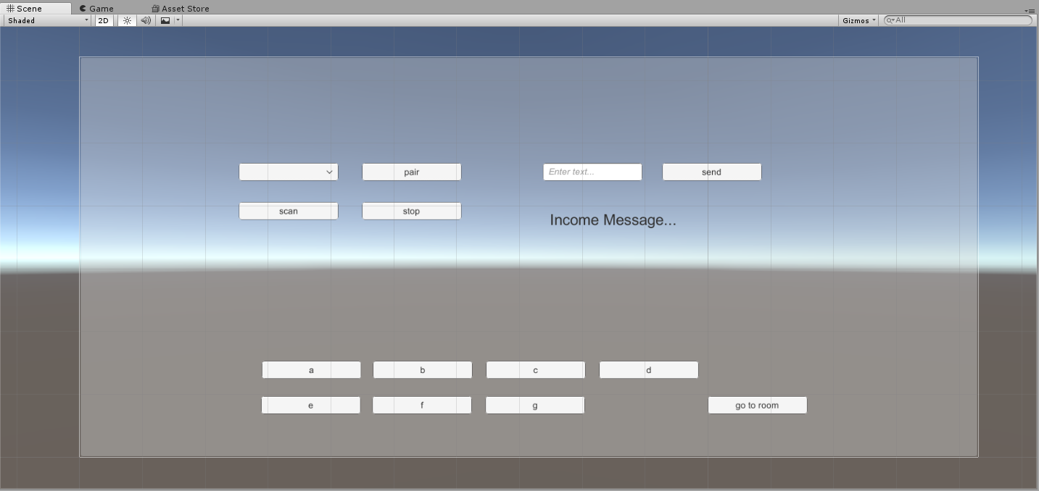

#### 圖4.2主畫面

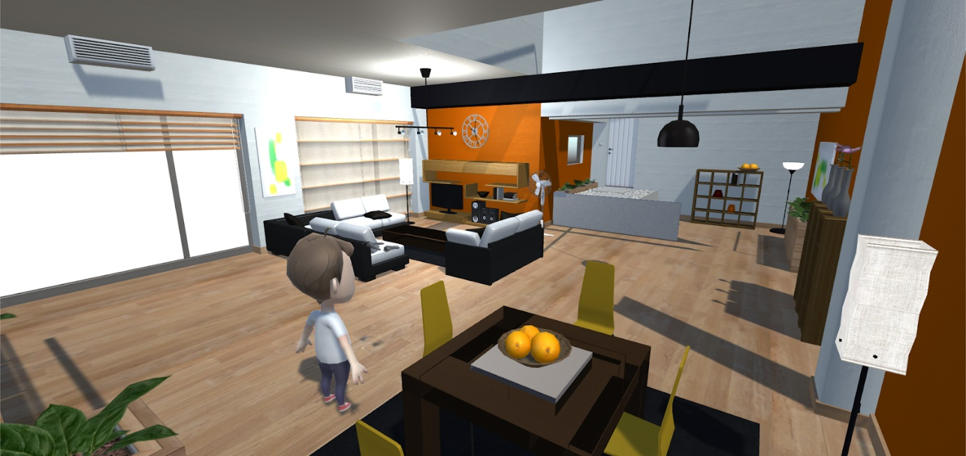

#### 圖表4.1主要人物及場景物件介紹：

|  |  |  |
| --- | --- | --- |
| 人物(ShortCute) | 手部控制器 | 可控制場景物件(電風扇) |
| ***https://lh6.googleusercontent.com/uxAVSDBw7YxIdq32RSCxNfSQD4ce0BvfleQamhf69-cT0PuEcfF_ZgW6YdJzbb-kTNoM5GuPDVfBFsLqSGqRAnbzRAhgj4WUDhg6ylKq-3Vk8YUQS9otjHP3nSB499TNSgWzKGvw*** | ***https://lh5.googleusercontent.com/6Aqqu-R54XvcGFDJTzOZvCbA9nIKJ-8KY-3OAvprBtoMs6mP58YJYp7pOgytK5peNuFB0PqwTJMQeJppStXvl5I_pJhqScReGUyn3ptqFl-N5OhWWXcZc-bZOpu3uj9jmMO_Q49n*** | ***https://lh3.googleusercontent.com/ngf4rgaRDDmM_14-Kl_z4IJbnN0bEbZYia-_cwb-5zUhutUfdhrLZH5uK0ttXH2-tbDCDFbBF7VPRwUS2MC8ujVpe3IF5-QoQiYM8KlKxvxP9jhz-QJtT6A8enjuhIccvpPFFJ5J*** |
| 可控制場景物件(大門) | 可控制場景物件(音箱) | 可控制場景物件(電燈) |
| ***https://lh3.googleusercontent.com/ziWJ-aQi2SMsvdTknxz4mxZD9U1igSdaWb-dRdGpA1Z14A23gv1Yq0IhfXIP2EYgwAiRqcxbSmQJFJGnp6fqBVYcwJzn8zgxopHCBW_B2UqxTtPxkh9qxfuV2aS8nUhrCOdLI8ze*** | ***https://lh4.googleusercontent.com/Z2EiHSYypQ6rtmVK0rJkI_vuAqPqyTasxHbKznEyUrRQcEbISIXD23tJAQhP_XJp216lmqTuCLS7TTDvbcr6-jRd1g3wAsIHz4N9R_E73PUcl1YoaQL9tid2bpx8XytYFfnBwd_3*** | ***https://lh5.googleusercontent.com/6zIV_KvQ25hXlO-jA7lF7d1_yecey6_nlgW2NVzd7Jp5pspj0HjrssS4MPlC_qSuO5DwHF1sxX-SiQ6qvMHkT-iwe-CrP5CUPnGTA2RocdAF_zlxfa_K75o094m_88W-6wOj7Rsi*** |

#### 圖表4.2場景物件觸發範圍介紹：

|  |  |  |
| --- | --- | --- |
| 可控制場景物件(電風扇) | 可控制場景物件(音箱) | 可控制場景物件(大門) |
| ***https://lh5.googleusercontent.com/2WU1gmmqYLDZUzp91-plVdNPhwoGfpdYU8yVzDaFLsZnTMt-3WP1vNGMhc2Z3i5kb6HtE3hjzfMRTg7hIpd---0IqUP_kqzSBkFGp5tB9sDgW5QVK4vnrZPLwDGO_JAySGcGeA6o*** | ***https://lh5.googleusercontent.com/P_dwdZJ9_3hqsM5G1BqbT8WZFiEU2xTpADfKEGirxG-VbmqqOrJ8VLH2XxwPVRZCDMpWcbVGgO1Z-4pe_T1x5bwAklOBv5SVxoHg5QyL2mnMx4ZDQ7wVQZN9-vvxFWZjH2TW_paZ*** | ***https://lh5.googleusercontent.com/_3ZaemwFnyhmUpTczVJln78dvl-JclbHm9ut74kttOnAZoobOZVjdUpK-JSzpdd79LlyCDUH3h1bzckiwigMxPtcknGewb9LCKM96rj-abYiSsjL4kJ15m2wTr87QtMalfVt3JwY*** |
| 可控制場景物件(電燈) | | |
| ***https://lh5.googleusercontent.com/NakZPCptBZStW24DS_0Fop-17XNY4MvKCUbR6jlKbUZtL8WJp8GF5SKWGbnmdgvmkaYhVvmjbqUpt6ACAM946Q3qZIRWavVg5teNk3KCLMxZnMRewewSut2TcQd-08CHmYwagO-q*** | | |

#### 圖表4.3手勢觸發對應

|  |  |  |
| --- | --- | --- |
| 手勢種類 | 觸發物件 | 圖示 |
| * ClapGesture | 電燈 | https://lh3.googleusercontent.com/BxgZz6YgMuTWhXtJHegy7mbua4wsOLlCcCEMxrfIOZHdSY3lsExZZN4OLtxrr0FhYdsSZykVQlxiYOojcdSpX1Sj899HiCid-rtP6c2pDPEIPkmw-7Vble58XcVzdcYEOUtLUM-_ |
| * ThumbGesture(左手) | 電風扇 | https://lh5.googleusercontent.com/i6NumZ3eeYfD3Uh0kn9sjq-6azp79QmyU0C1gN9an_OKgex9IMIfU7OPTQ84vDXhgHXBXbUZelkwzQT5s5CiorL6S6YEN_jwkQ60WeEWF-2M5qMv1YXG6t33E6xHkzc6w5Ck-TUM |
| * SwipeGesture(向右) | 大門 | https://lh5.googleusercontent.com/O69ZwfQCXV71-7faf3haaLWGp_hWmelClW8U5qr8k3qjj7fJ3vVgdX3lp9vgHFQ7z_mEjgA4VSJcSllbhFzsqHQmZvAXqNUEa4kSihGdMaAcdc4O2fs-qn413VedUQcf5-prnNS9 |
| * SwipeGesture(向上) | 音箱 | https://lh5.googleusercontent.com/0RppYMu70W8P2OJ052jXi9GGxiNTCfcBy1yZw5DysFLbG2sGhRPmZyLJ9reYqNGxGXfgfakyHyyrsLTLfiZBIAXcv-rfx6xjVCcprd12IvJptIfaRa3KuYymkoWARgEtu4txnkCA |



國 立 雲 林 科 技 大 學

**National Yunlin University of Science & Technology**

【ShortCut竭盡手能】

系統測試報告書

(System Test Document)

|  |  |  |  |  |  |  |  |  |  |  |  |
| --- | --- | --- | --- | --- | --- | --- | --- | --- | --- | --- | --- |
| |  |  |  | | --- | --- | --- | | 專案成員 | 學號 | 姓名 | | B10423015 | 蕭哲瑋 | | B10323021 | 陳俞君 | | B10423039 | 劉松翰 | | B10423049 | 白宇綺 |   目錄 |

1.測試目標與接受標準 3

1.1 測試目的 3

1.2 測試範圍 3

1.3 測試接受標準 3

2.測試人員及工作指派 4

3.測試環境 4

3.1 操作環境 4

3.2 硬體需求 5

3.3 軟體需求 5

3.4 測試來源 5

4.系統測試 6

4.1ShortCut竭盡手能系統測試 6

# 1.測試目標與接受標準

## 1.1 測試目的

本章節主要是描述「ShortCut 竭盡手能」的整體測試，為了確定本系統在運作上的流暢度、正確性、精準度有達到預期目標，我們利用在系統上進行測試與除錯，以確保整個系統皆能正確且流暢的運作。希望透過此文件達到測試的目的。

本測試文件主要針對「ShortCut 竭盡手能」整體系統進行測試

系統測試的整個流程，希望達成以下目的：

1. 硬體軟體完整同步
2. 軟體感測流暢
3. 避免硬體過熱造成感測不精準
4. 系統各功能正確且流暢的運作
5. 評估潛在風險
6. 檢討系統是否有缺失

## 1.2 測試範圍

ShortCut竭盡手能整體系統

## 1.3 測試接受標準

本測試需滿足下列的測試接受標準：

1. 測試程序不需要依照本測試順序進行，但所有測試結果必須要符合原本計畫需求。
2. 檢查系統有無錯誤並且去除錯誤。
3. 硬軟體需保持一定的精準度
4. 找出潛在的風險或導致使用者疑惑的情況並加以改善，使系統更容易使用。

# 2.測試人員及工作指派

本章說明參與測試的人員，每位測試人員所負責之測試內容與所需時間。以下為人員名單及任務指派：

|  |  |  |  |
| --- | --- | --- | --- |
| **成員名單與縮寫對照表** | | | |
| **縮寫** | **姓名** | **縮寫** | **姓名** |
| S | 陳俞君 | L | 劉松翰 |
| C | 蕭哲瑋 | P | 白宇綺 |

|  |  |  |  |
| --- | --- | --- | --- |
| **測試範圍** | **測試活動** | **人員** | **工作天** |
| 「ShortCut 竭盡手能」整體系統 | 硬體檢測 | L | 3days |
| 軟體檢測 | L | 3days |
| 整合測試 | S | 3days |
| 執行測試與除錯 | C | 3days |
| 測試報告 | P | 3days |

# 3.測試環境

## 3.1 操作環境

開發環境為unity**，**測試分別以手機進行硬體測試，以桌上型電腦進行整體測試。

## 3.2 硬體需求

|  |  |  |  |  |
| --- | --- | --- | --- | --- |
| **編號** | **硬體名稱** | **數量** | **規格** | **備註** |
| 1 | 桌上型電腦 | 1 | Windows 作業系統 |  |
| 2 | Leap motion  手部感測器 | 1 |  |  |
| 3 | 實體模型 | 1 | Arduino UNO R3*1  HC-06 藍芽模組*1  白光LED *1  伺服馬達 SG90*1  PCB板*1  蜂鳴器*1  直流馬達*1  杜邦線*4 |  |

## 3.3 軟體需求

|  |  |  |  |
| --- | --- | --- | --- |
| **編號** | **相關技術** | **數量** | **備註** |
| 1 | Arduino | 1 |  |
| 2 | Unity與Leap Motion技術 | 1 |  |
| 3 | Bluetooth連線技術 |  |  |

## 3.4 測試來源

組員與使用者試用測試。

# 4.系統測試

為了讓我們預想的步驟能與此系統設計的功能達到預期的呈現，並找出系統的錯誤，此章節將針對此系統的設計與其各介面功能是否正確來測試。

## 4.1ShortCut竭盡手能系統測試

目的：

(1) 測試。



|  |  |  |
| --- | --- | --- |
| **識別碼** | 001 | |
| **名稱** | 藍芽連線配對模型 | |
| **測試目標** | 藍芽成功配對 | |
| **測試編號** |  | |
| **嚴重程度** | 高 | |
| **指令** | **使用者操作** | **系統回覆** |
| 1. 掃描藍芽串列埠 |  |
| 2.選擇正確的藍芽串列埠 |  |
| 3.選擇連線至模型 |  |
|  | 4.配對成功 |
| **預測結果** | 正確連上系統 | |
| **例外處理** |  | |
| **退出** | Alt+F4 | |

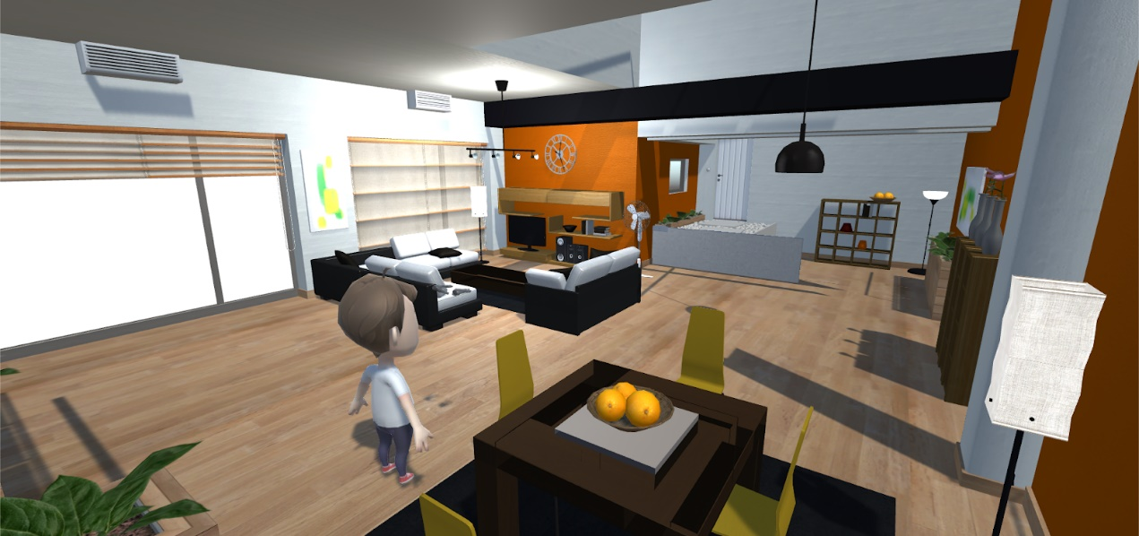

|  |  |  |
| --- | --- | --- |
| **識別碼** | 002 | |
| **名稱** | 人物操控 | |
| **測試目標** | 人物正確操控 | |
| **測試編號** |  | |
| **嚴重程度** | 中 | |
|  | **使用者操作** | **系統回覆** |
| **指令** | 1. 使用者利用鍵盤上的AWSD或↑↓← →進行移動，並使用滑鼠控制視角 |  |
|  | 1. 人物移動 |
| 3.使用者利用空白鍵進行跳躍 |  |
|  | 1. 人物跳躍 |
| **預測結果** | 人物正確移動 | |
| **例外處理** |  | |
| **退出** |  | |

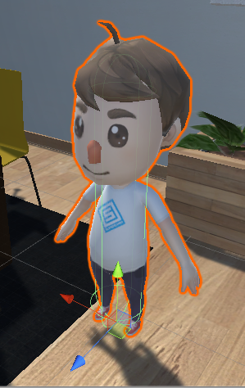

|  |  |  |
| --- | --- | --- |
| **識別碼** | 003 | |
| **名稱** | 手部控制器 | |
| **測試目標** | 使手部控制器感測並執行相關手勢 | |
| **測試編號** |  | |
| **嚴重程度** | 高 | |
|  | **使用者操作** | **系統回覆** |
| **指令** | 1. 將雙手放置於手部控制器上方約10公分 |  |
|  | 1. 螢幕出現模擬手掌 |
| 3.進行各種手部動作 |  |
|  | 1. 顯示正在執行的手勢 |
| **預測結果** | 手部控制器成功感測到手勢 | |
| **例外處理** |  | |
| **退出** | 將手離開手部控制器的感應區域 | |

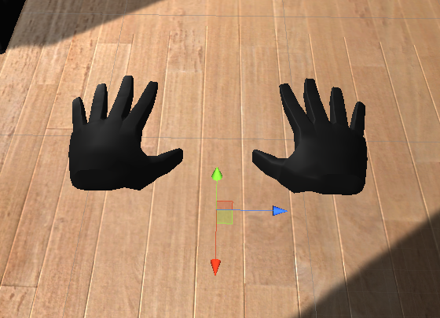

|  |  |  |
| --- | --- | --- |
| **識別碼** | 004 | |
| **名稱** | 可控制場景物件(電風扇) | |
| **測試目標** | 成功開啟及關閉電風扇 | |
| **測試編號** |  | |
| **嚴重程度** | 高 | |
| **指令** | **使用者操作** | **系統回覆** |
| 1. 操縱人物至電風扇感應區域 |  |
| 2. 將雙手放至於手部感測器上方10公分 |  |
| 3.執行左手握拳並伸出拇指手勢 |  |
|  | 1. 螢幕中的電風扇及模型中的電風扇同步開啟 |
| 5.執行左手握拳並伸出拇指手勢 |  |
|  | 1. 螢幕中的電風扇及模型中的電風扇同步關閉 |
| **預測結果** | 正確進行螢幕及模型的電風扇同步開關 | |
| **例外處理** |  | |
| **退出** | 將手離開手部控制器的感應區域並操作人物離開電風扇感測區域 | |

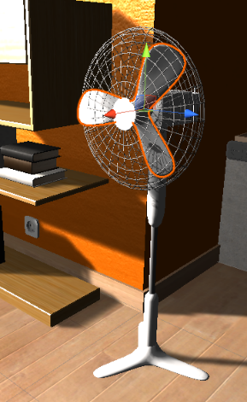 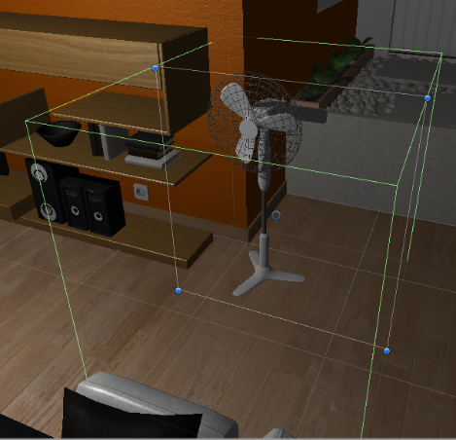

|  |  |  |
| --- | --- | --- |
| **識別碼** | 005 | |
| **名稱** | 可控制場景物件(大門) | |
| **測試目標** | 成功開啟及關閉大門 | |
| **測試編號** |  | |
| **嚴重程度** | 高 | |
| **指令** | **使用者操作** | **系統回覆** |
| 1. 操縱人物至大門感應區域 |  |
| 2. 將雙手放至於手部感測器上方10公分 |  |
| 3.執行右手向右揮手手勢 |  |
|  | 1. 螢幕中的大門及模型中的大門同步開啟 |
| 5. 執行右手向右揮手手勢 |  |
|  | 1. 螢幕中的大門及模型中的大門同步關閉 |
| **預測結果** | 正確進行螢幕及模型中的門同步開關 | |
| **例外處理** |  | |
| **退出** | 將手離開手部控制器的感應區域並操作人物離開大門感測區域 | |

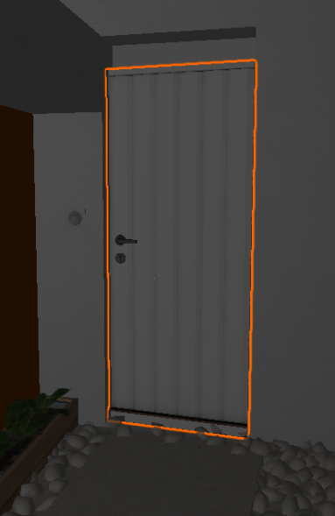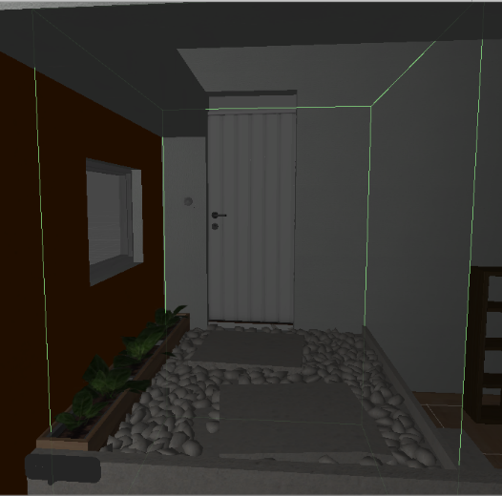

|  |  |  |
| --- | --- | --- |
| **識別碼** | 006 | |
| **名稱** | 可控制場景物件(音箱) | |
| **測試目標** | 成功開啟及關閉音箱 | |
| **測試編號** |  | |
| **嚴重程度** | 高 | |
|  | **使用者操作** | **系統回覆** |
|  | 1人物至音箱感應區域 |  |
| **指令** | 2. 將雙手放至於手部感測器上方10公分 |  |
|  | 3. 執行右手向上揮手手勢 |  |
|  |  | 4.螢幕中的音箱及模型中的音箱同步開啟並撥放音樂 |
| **預測結果** | 正確進行螢幕及模型中的音箱同步開關 | |
| **例外處理** |  | |
| **退出** | 將手離開手部控制器的感應區域並操作人物離開音箱感測區域 | |

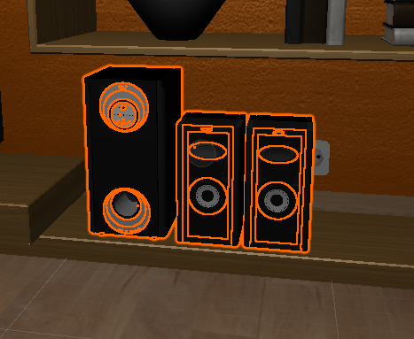 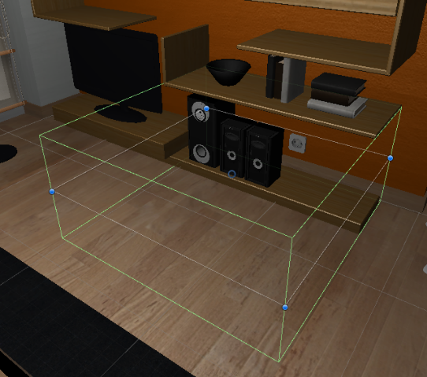 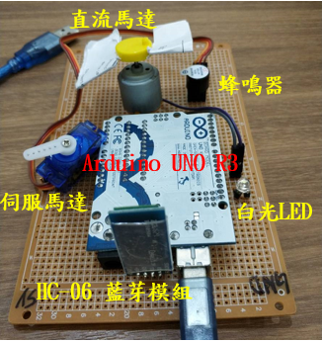

|  |  |  |
| --- | --- | --- |
| **識別碼** | 007 | |
| **名稱** | 可控制場景物件(電燈) | |
| **測試目標** | 成功開啟及關閉電燈 | |
| **測試編號** |  | |
| **嚴重程度** | 高 | |
| **指令** | **使用者操作** | **系統回覆** |
| 1. 操縱人物至電燈感應區域 |  |
| 2. 將雙手放至於手部感測器上方10公分 |  |
| 3.執行拍手手勢 |  |
|  | 1. 螢幕中的電燈及模型中的電燈同步開啟 |
| 5. 執行拍手手勢 |  |
|  | 1. 螢幕中的電燈及模型中的電燈同步關閉 |
| **預測結果** | 正確進行螢幕及模型中的電燈同步開關 | |
| **例外處理** |  | |
| **退出** | 將手離開手部控制器的感應區域並操作人物離開電燈感測區域 | |

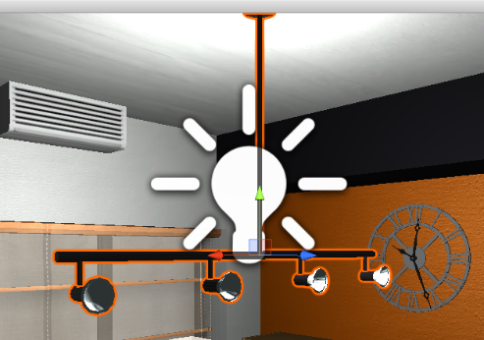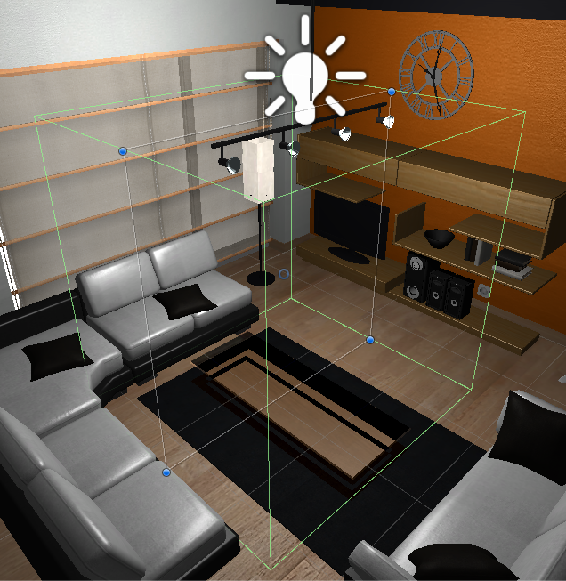

**5.測試結果**

|  |  |  |
| --- | --- | --- |
| **測試案例編號** | **結果(通過/未通過)** | **註解** |
| 001 | 通過 |  |
| 002 | 通過 |  |
| 003 | 通過 |  |
| 004 | 通過 |  |
| 005 | 通過 |  |
| 006 | 通過 |  |
| 007 | 通過 |  |
| **通過率** | **100%** |  |